

Tema
LABORATORIO N°2: VERIFICACIÓN Y VALIDACIÓN DE UNA API REST CON NODE.JS, EXPRESS, ESLINT Y JEST
Autores
Marco Adrian Padilla Triviño
Asignatura
Pruebas de Software, NRC 36842, Grupo 6
Tutor
Ing. Eduardo Mauricio Campaña Ortega
MIS.MDU.CCNA.CCIA.
PhD. (c) Ingeniería de Software PhD. (c) Seguridad Información

Fecha
31/10/2026

LABORATORIO N°2: VERIFICACIÓN Y VALIDACIÓN
ÍNDICE DE CONTENIDOS
LABORATORIO N°2: VERIFICACIÓN Y VALIDACIÓN 1
RESUMEN 4
1. Introducción 4
2. Objetivos 5
3. Marco teórico 5
3.1 Node.js 5
3.2 Express.js 5
3.3 Arquitectura del proyecto 5
3.4 Jest 5
3.5 Supertest 5
3.6 ESLint 5
3.7 Importancia de la verificación y validación 5
4. Descripción del procedimiento 6
4.1 Parte 1: Estructura y configuración del ambiente 6
4.2 Parte 2: Creación de la API de gestión de usuarios 8
4.3 Parte 3: Verificación y validación 9
5. Preguntas y actividades 13
5.1 Simular almacenamiento en memoria y listar usuarios 13
5.2 Verificar la cobertura de pruebas con Jest 16
6. Conclusiones 21
7. Recomendaciones 22
8. Bibliografía 22
9. Anexos 22

ÍNDICE DE ILUSTRACIONES
Ilustración 1. Inicialización del proyecto con npm init -y 6
Ilustración 2. Instalación de Express 6
Ilustración 3. Instalación de Jest, Supertest y ESLint como dependencias de desarrollo 7
Ilustración 4. Scripts y configuración de Jest en package.json 7
Ilustración 5. Controlador de usuarios con almacenamiento en memoria 8
Ilustración 6. Rutas de la API de usuarios 9
Ilustración 7. Aplicación principal app.js 9
Ilustración 8. Archivo server.js que levanta el servidor 9
Ilustración 9. Pruebas básicas en user.test.js 10
Ilustración 10. Ejecución de las pruebas básicas 10
Ilustración 11. Configuración de ESLint 11
Ilustración 12. ESLint encuentra siete problemas en el primer borrador del controlador 12
Ilustración 13. Problemas que quedan después de npm run lint:fix 12
Ilustración 14. ESLint sin errores y pruebas aprobadas 13
Ilustración 15. Servidor levantado con npm start 13
Ilustración 16. GET /users al iniciar: arreglo vacío 14
Ilustración 17. POST /users: usuario creado con código 201 14
Ilustración 18. GET /users: el usuario creado aparece en el listado 14
Ilustración 19. Prueba que crea un usuario y lo verifica con GET 15
Ilustración 20. Prueba de flujo completo con tres usuarios 15
Ilustración 21. Las cinco pruebas pasan, incluido el flujo completo 15
Ilustración 22. Reporte de cobertura inicial con cinco pruebas 16
Ilustración 23. Reporte HTML de cobertura inicial 17
Ilustración 24. Líneas sin cubrir del controlador en el reporte inicial 17
Ilustración 25. Pruebas agregadas para cubrir las líneas faltantes 18
Ilustración 26. Reporte de cobertura final con ocho pruebas 18
Ilustración 27. Reporte HTML de cobertura final 19
Ilustración 28. Controlador con todas sus líneas cubiertas 20
Ilustración 29. POST sin email: respuesta 400 20
Ilustración 30. POST con email inválido: respuesta 400 21
Ilustración 31. POST con email repetido: respuesta 409 21
Ilustración 32. Ruta inexistente: respuesta 404 21

ÍNDICE DE TABLAS
Tabla 1. Datos de la práctica de laboratorio 4
Tabla 2. Scripts del proyecto 8
Tabla 3. Reglas de ESLint configuradas 11
Tabla 4. Cobertura inicial por archivo 16
Tabla 5. Comparación de la cobertura antes y después 19

Tabla 1. Datos de la práctica de laboratorio
CAMPO | DETALLE
Departamento | Ciencias de la Computación
Carrera | Software
Asignatura | Pruebas de Software
Nivel | Sexto
Fecha | 31/10/2026
Docente | Ing. Mauricio Campaña
Práctica N° | 2
Tema | Laboratorio N°2 Verificación y Validación
Estudiante | Marco Adrian Padilla Triviño

RESUMEN
En este laboratorio se construyó una API REST de gestión de usuarios con Node.js y Express para aplicar técnicas de verificación y validación sobre el código. La API guarda los usuarios en un arreglo en memoria y ofrece dos endpoints: GET /users para listarlos y POST /users para crearlos, con validación de campos obligatorios, formato del email y correos repetidos. La verificación se hizo con ESLint: sobre un primer borrador del controlador la herramienta encontró siete problemas, cuatro se corrigieron con la opción --fix y el resto a mano, hasta dejar el código sin errores. La validación se hizo con Jest y Supertest, empezando con tres pruebas básicas y sumando una prueba de flujo completo que crea tres usuarios y comprueba que aparecen en el listado. El primer reporte de cobertura dio 90,9 % de sentencias pero solo 75 % de ramas y de funciones, porque nadie probaba el email inválido, el email repetido ni las rutas inexistentes. Con tres pruebas nuevas dirigidas a esas líneas, las ocho pruebas pasaron y la cobertura llegó al 100 % en sentencias, ramas, funciones y líneas. La práctica muestra que la cobertura ayuda a encontrar los caminos del código que todavía no se prueban.
Palabras clave: verificación, validación, cobertura de código.

1. Introducción
En esta actividad se usan Node.js, Express, ESLint, Jest y Supertest para verificar y validar el código de un proyecto básico que maneja una API REST de usuarios. ESLint revisa el código sin ejecutarlo y señala malas prácticas o errores de estilo; Jest y Supertest ejecutan la API con peticiones simuladas y comprueban que cada endpoint responda lo que debe. Juntas, estas herramientas ayudan a mantener un código limpio, legible y con menos errores.
El proyecto se trabajó en Visual Studio Code con su terminal integrada. Las capturas de este informe salen de la ejecución real del proyecto en cada paso.

2. Objetivos
- 2.1 Aplicar técnicas de verificación sobre el código.
- 2.2 Aplicar técnicas de validación sobre el código.
- 2.3 Generar reglas para la verificación del código.
- 2.4 Crear pruebas unitarias para la validación del código.

3. Marco teórico
El desarrollo de aplicaciones modernas necesita herramientas que faciliten crear, probar y validar el software. En esta práctica se usa el ecosistema de JavaScript con Node.js y Express, junto con Jest, Supertest y ESLint para aplicar buenas prácticas de ingeniería de software.

3.1 Node.js
Node.js es un entorno de ejecución de JavaScript del lado del servidor basado en el motor V8 de Google Chrome. Su arquitectura asíncrona y orientada a eventos le permite atender muchas solicitudes a la vez con un solo hilo principal, por eso es una buena opción para APIs REST y servicios web (Tilkov & Vinoski, 2010; Node.js Foundation, 2024).

3.2 Express.js
Express es un framework minimalista que se ejecuta sobre Node.js. Organiza el servidor en rutas, controladores y middlewares, lo que separa responsabilidades y hace el proyecto más fácil de mantener (Express.js, 2024). En la práctica se usa para crear la API de usuarios con peticiones GET y POST sobre un almacenamiento en memoria.

3.3 Arquitectura del proyecto
La estructura con carpetas src, routes, controllers y test sigue la idea del patrón MVC: la lógica va en los controladores, las rutas en módulos aparte y las pruebas en su propia carpeta. Esta organización facilita entender y mantener el código (Sommerville, 2011).

3.4 Jest
Jest es un framework de pruebas creado por Meta para proyectos JavaScript. Es fácil de configurar, permite crear mocks y genera reportes de cobertura de código (Jest, 2024). Aquí se usa para validar que los endpoints respondan bien y que los datos se procesen como se espera.

3.5 Supertest
Supertest es una librería para probar servidores HTTP. Envía peticiones simuladas a la aplicación Express y permite revisar la respuesta sin levantar el servidor en un puerto (Supertest, 2024). Con ella se hacen pruebas de flujo completo dentro del entorno de desarrollo.

3.6 ESLint
ESLint es una herramienta de análisis estático que revisa el código fuente en busca de errores, inconsistencias de estilo y malas prácticas (ESLint, 2024). En este laboratorio se configura para analizar la carpeta src.

3.7 Importancia de la verificación y validación
La verificación responde si el producto se está construyendo bien, revisando el código contra reglas y estándares. La validación responde si se está construyendo el producto correcto, comprobando que el sistema haga lo que se espera (Pressman & Maxim, 2020). Integrar ESLint, Jest y Supertest en el proyecto aplica las dos ideas y prepara el código para un flujo de integración continua.

4. Descripción del procedimiento

4.1 Parte 1: Estructura y configuración del ambiente
Paso 1.1 Inicializar el proyecto con npm. Se creó la carpeta laboratorio2PadillaMarco y dentro se ejecutó npm init -y, que genera el archivo package.json con los valores por defecto.
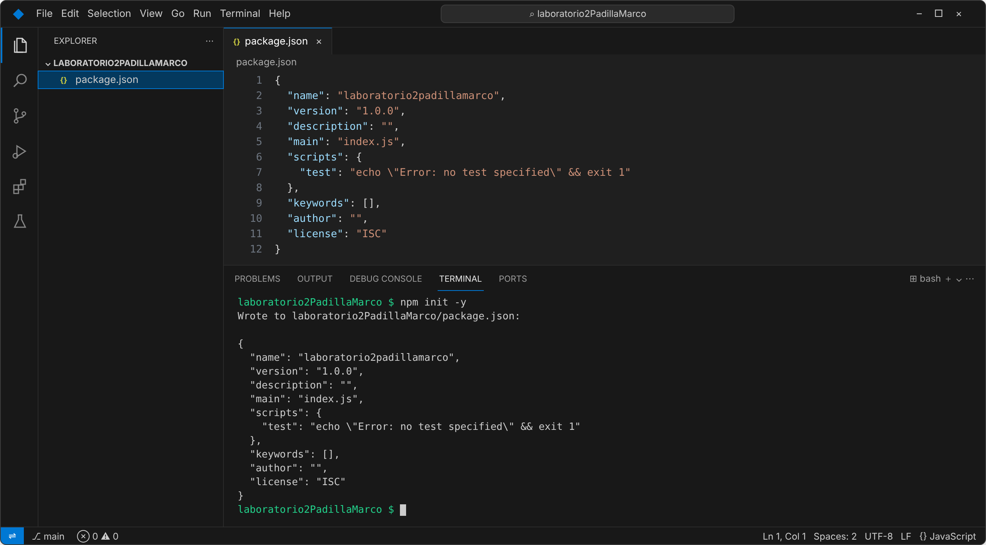
Ilustración 1. Inicialización del proyecto con npm init -y
Paso 1.2 Instalar Express. Se instaló Express como dependencia de producción con npm install express.
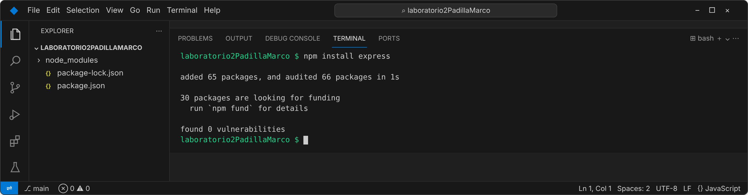
Ilustración 2. Instalación de Express
Paso 1.3 Instalar Jest, Supertest y ESLint. Se instalaron como dependencias de desarrollo, junto con @eslint/js, que trae las reglas recomendadas, y globals, que define las variables globales de Node.js para ESLint.
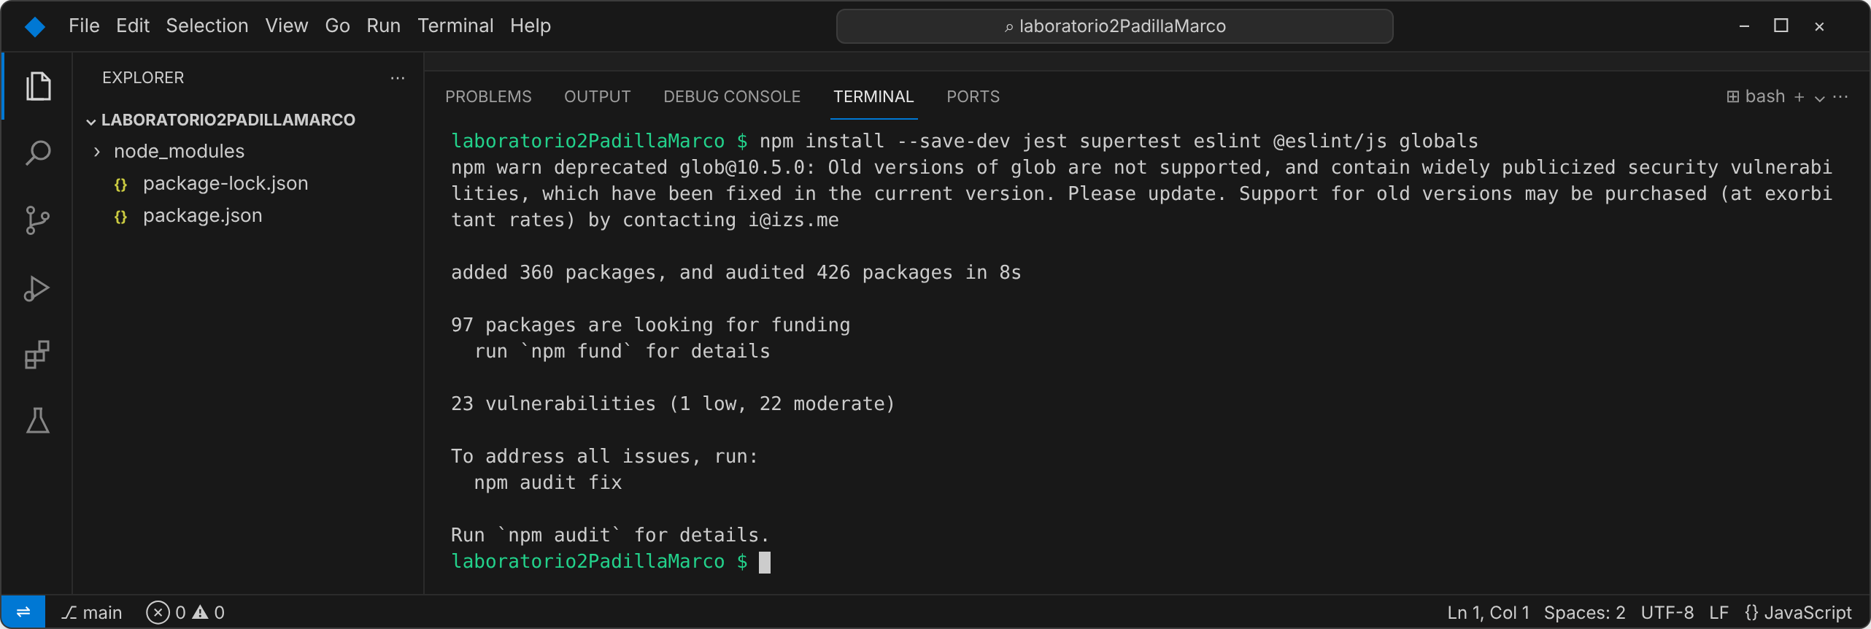
Ilustración 3. Instalación de Jest, Supertest y ESLint como dependencias de desarrollo
Paso 1.4 Configurar los scripts en package.json. Se agregaron los scripts para levantar el servidor, ejecutar las pruebas, ver la cobertura y revisar el código. En la sección jest se activó la salida detallada y se excluyó server.js de la cobertura, porque solo levanta el servidor y las pruebas no lo usan.
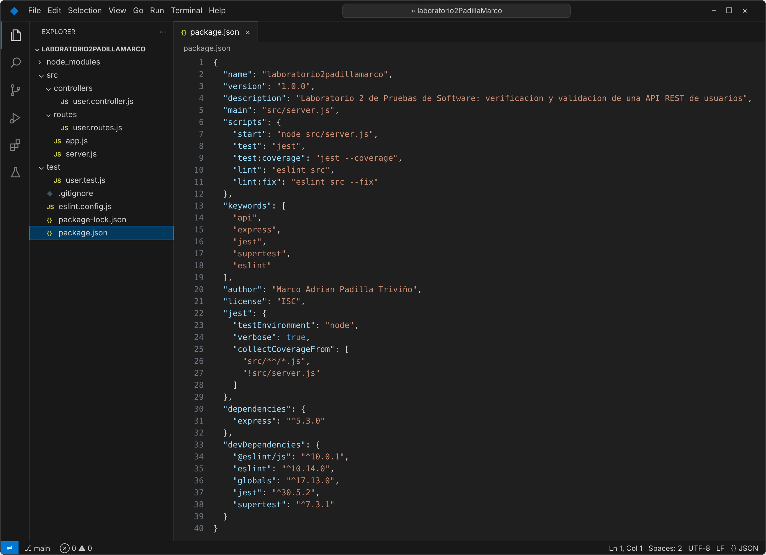
Ilustración 4. Scripts y configuración de Jest en package.json
Tabla 2. Scripts del proyecto
SCRIPT | COMANDO | DESCRIPCIÓN
npm start | node src/server.js | Levanta la API en el puerto 3000.
npm test | jest | Ejecuta las pruebas de la carpeta test.
npm run test:coverage | jest --coverage | Ejecuta las pruebas y genera el reporte de cobertura.
npm run lint | eslint src | Revisa el código de la carpeta src.
npm run lint:fix | eslint src --fix | Corrige lo que ESLint puede arreglar de forma automática.

4.2 Parte 2: Creación de la API de gestión de usuarios
Paso 2.1 Crear el controlador (user.controller.js). El controlador guarda los usuarios en el arreglo users y tiene dos funciones. getAllUsers devuelve el arreglo con código 200. createUser valida que lleguen name y email, revisa el formato del correo con una expresión regular, evita correos repetidos y, si todo está bien, crea el usuario con un ID que se incrementa y responde 201.
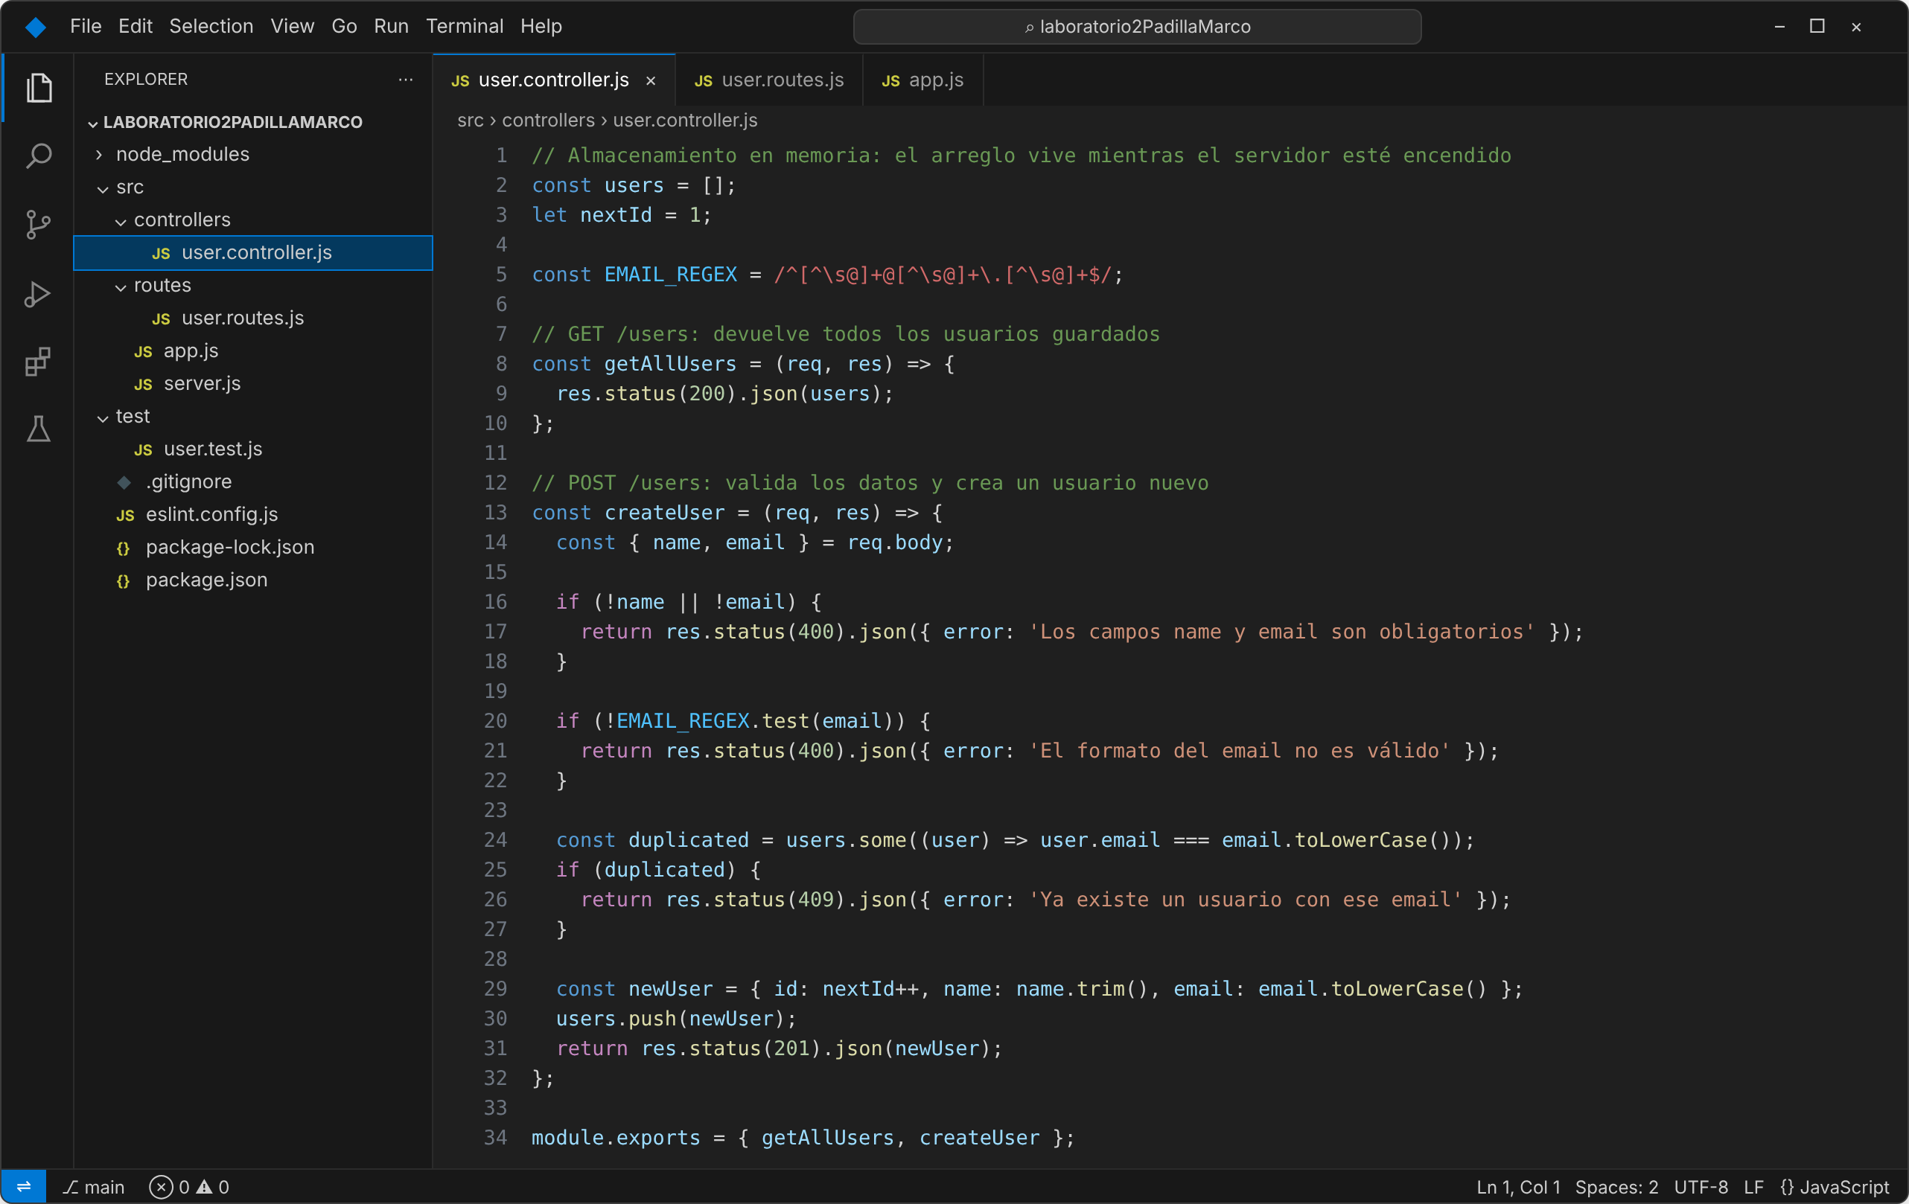
Ilustración 5. Controlador de usuarios con almacenamiento en memoria
Paso 2.2 Crear las rutas (user.routes.js). Con express.Router() se asocia GET / con getAllUsers y POST / con createUser.
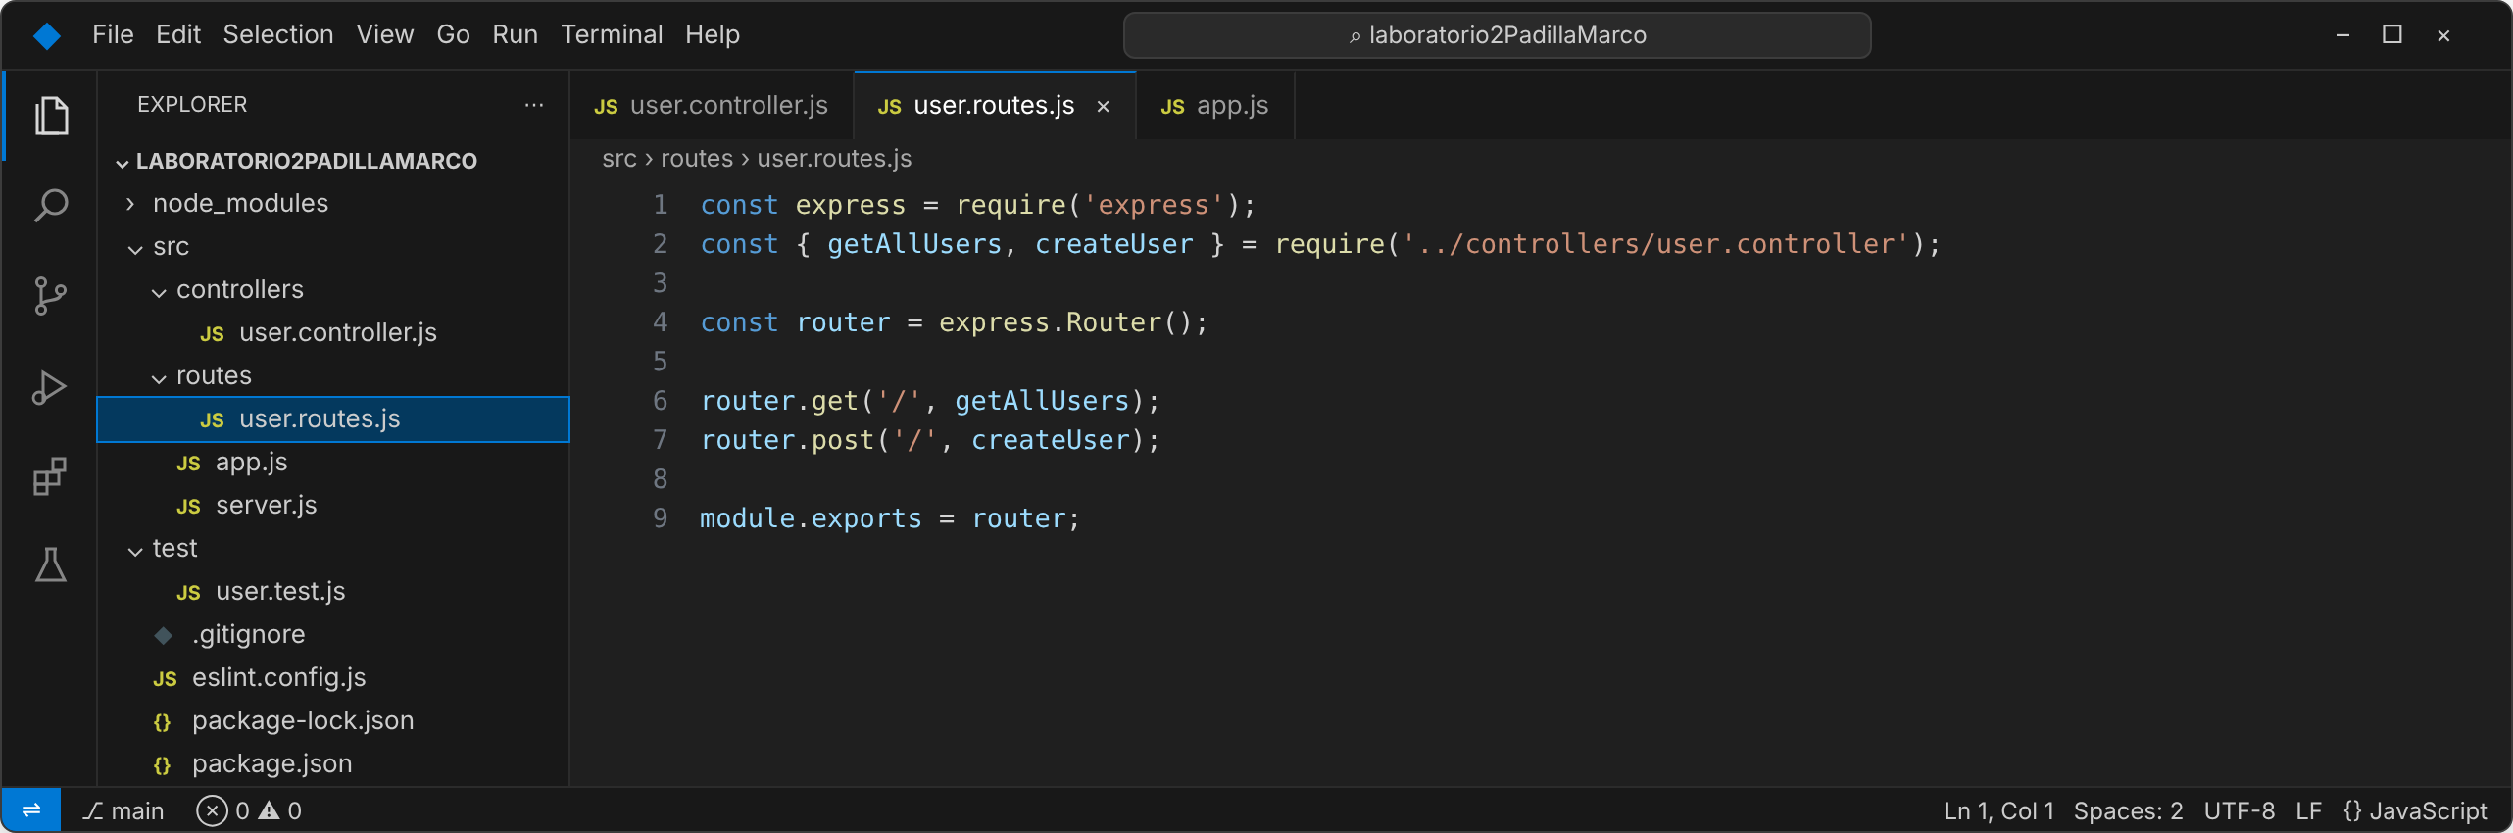
Ilustración 6. Rutas de la API de usuarios
Paso 2.3 Crear la aplicación principal (app.js). app.js configura Express para leer JSON, monta las rutas en /users y agrega un middleware que responde 404 a cualquier ruta que no exista. La aplicación se exporta sin llamar a listen; de eso se encarga server.js. Así las pruebas pueden usar la aplicación sin ocupar el puerto.
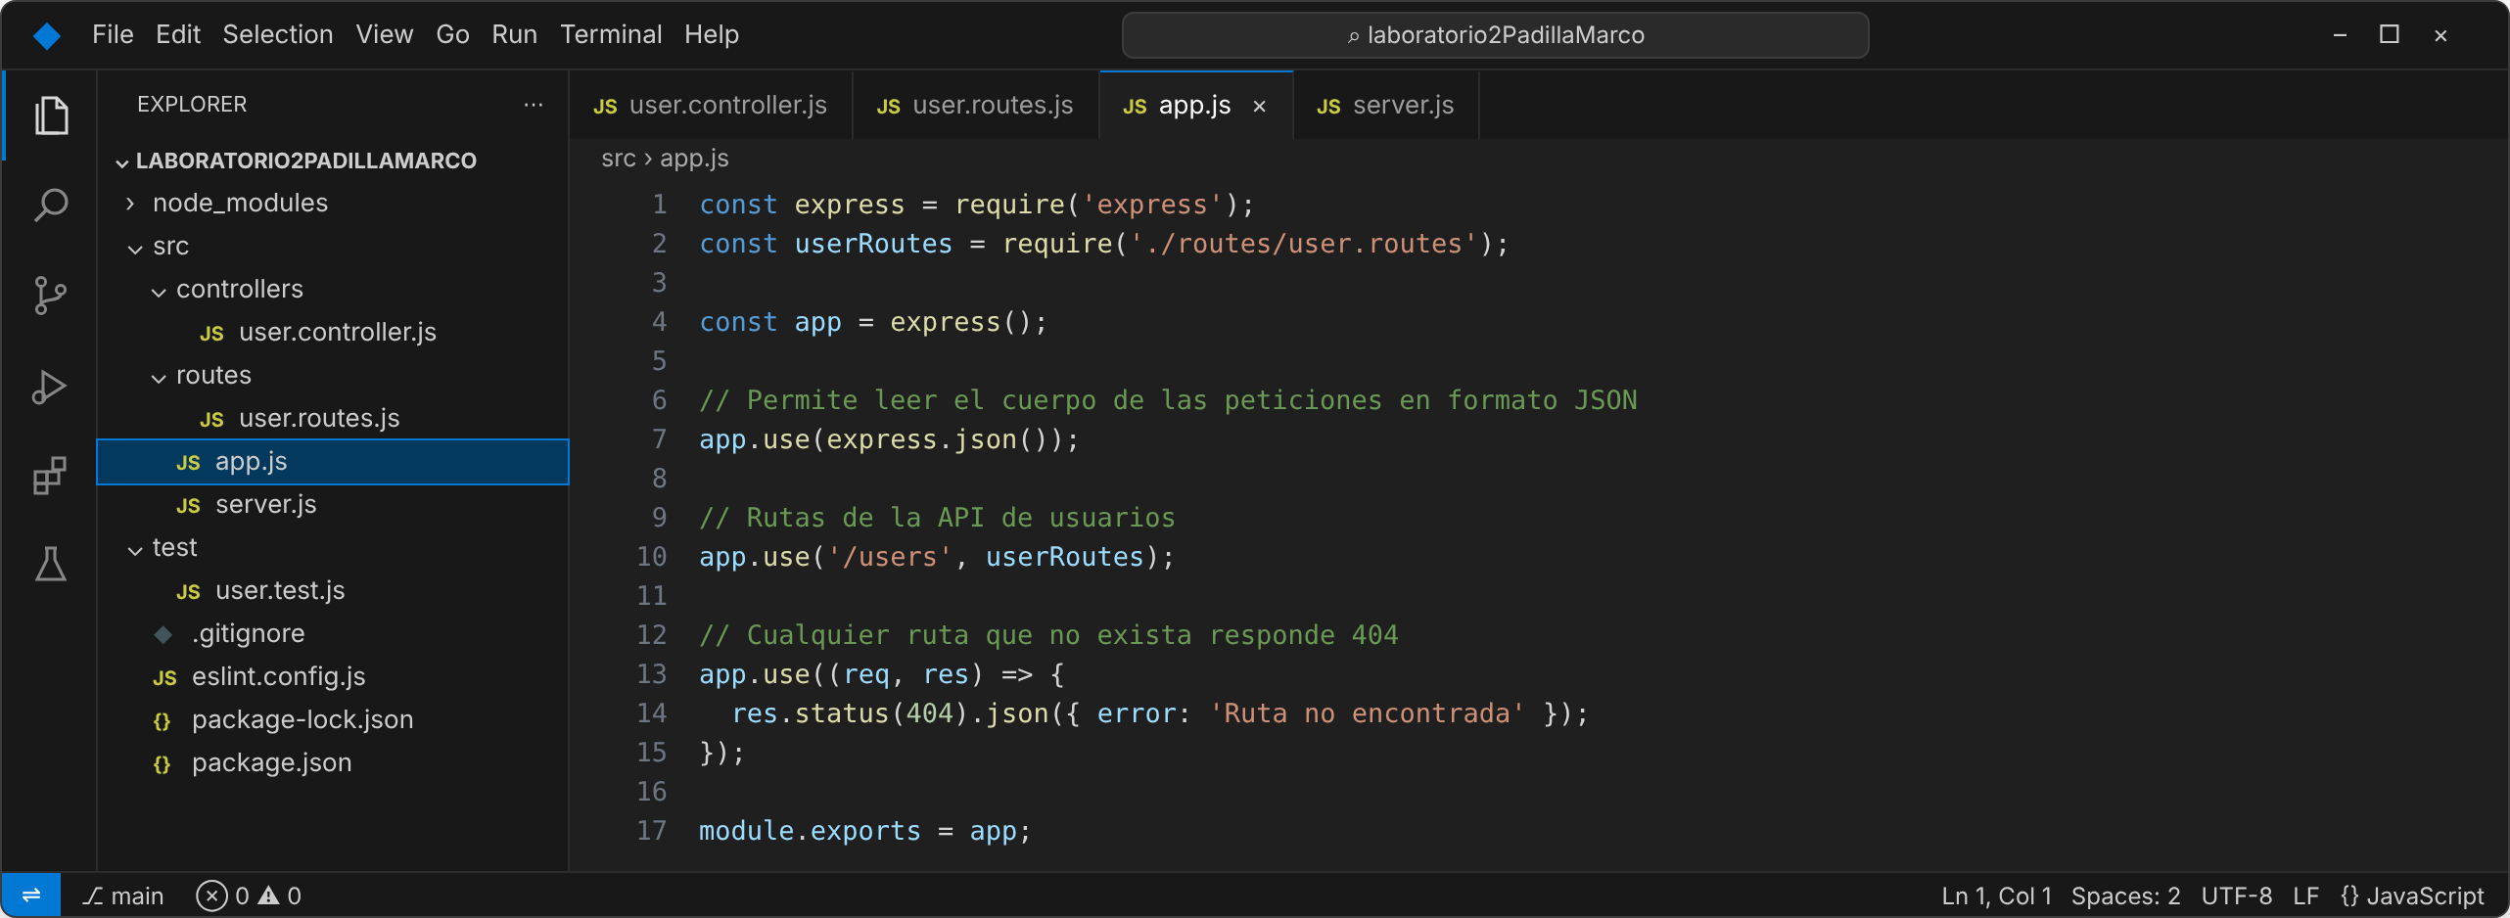
Ilustración 7. Aplicación principal app.js
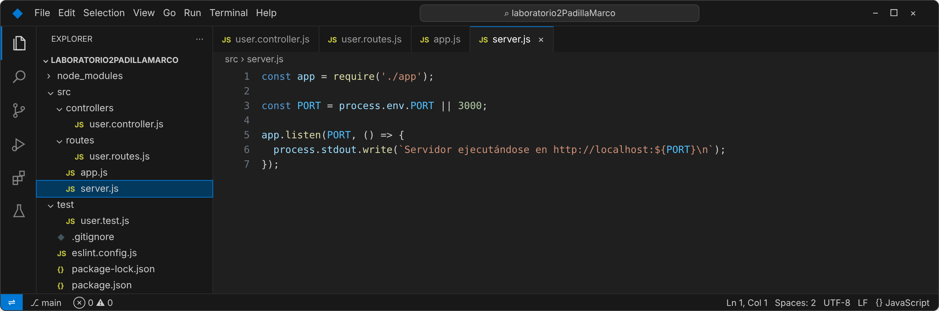
Ilustración 8. Archivo server.js que levanta el servidor

4.3 Parte 3: Verificación y validación
Paso 3.1 Crear las pruebas con Jest y Supertest (user.test.js). Se escribieron tres pruebas básicas: el listado vacío al iniciar, la creación de un usuario válido y el error 400 cuando faltan los datos obligatorios.
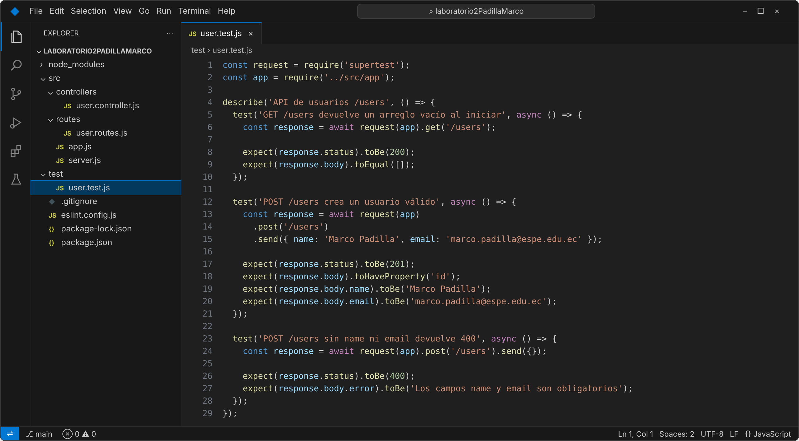
Ilustración 9. Pruebas básicas en user.test.js
Paso 3.2 Ejecutar las pruebas con Jest. Con npm test las tres pruebas pasaron.
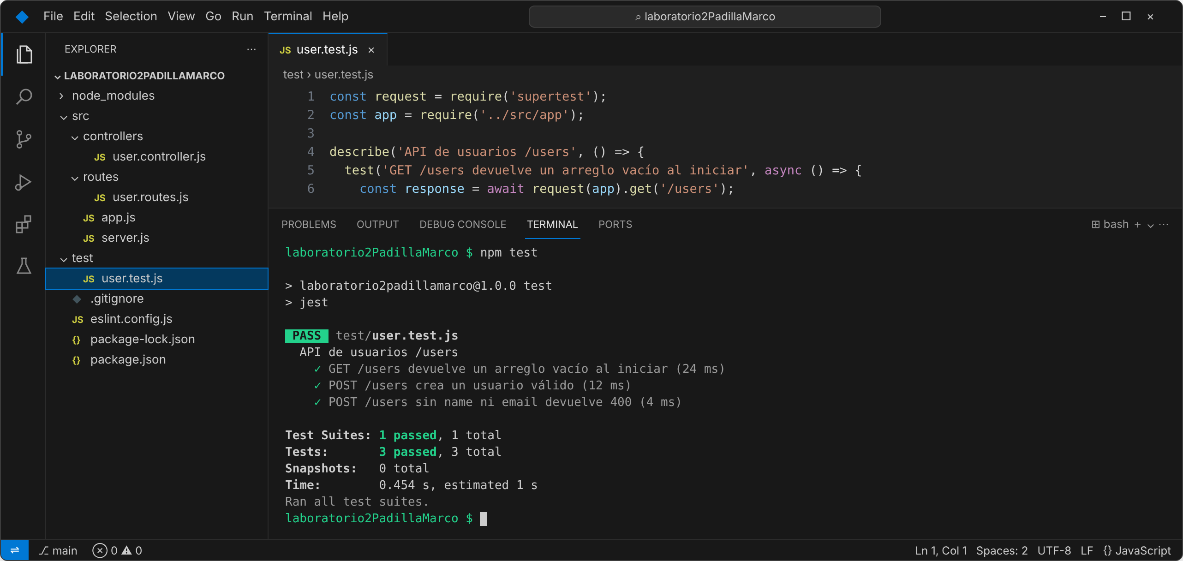
Ilustración 10. Ejecución de las pruebas básicas
Paso 3.3 Configurar ESLint (eslint.config.js). Se usó la configuración plana de ESLint con las reglas recomendadas y siete reglas adicionales aplicadas a los archivos de src.
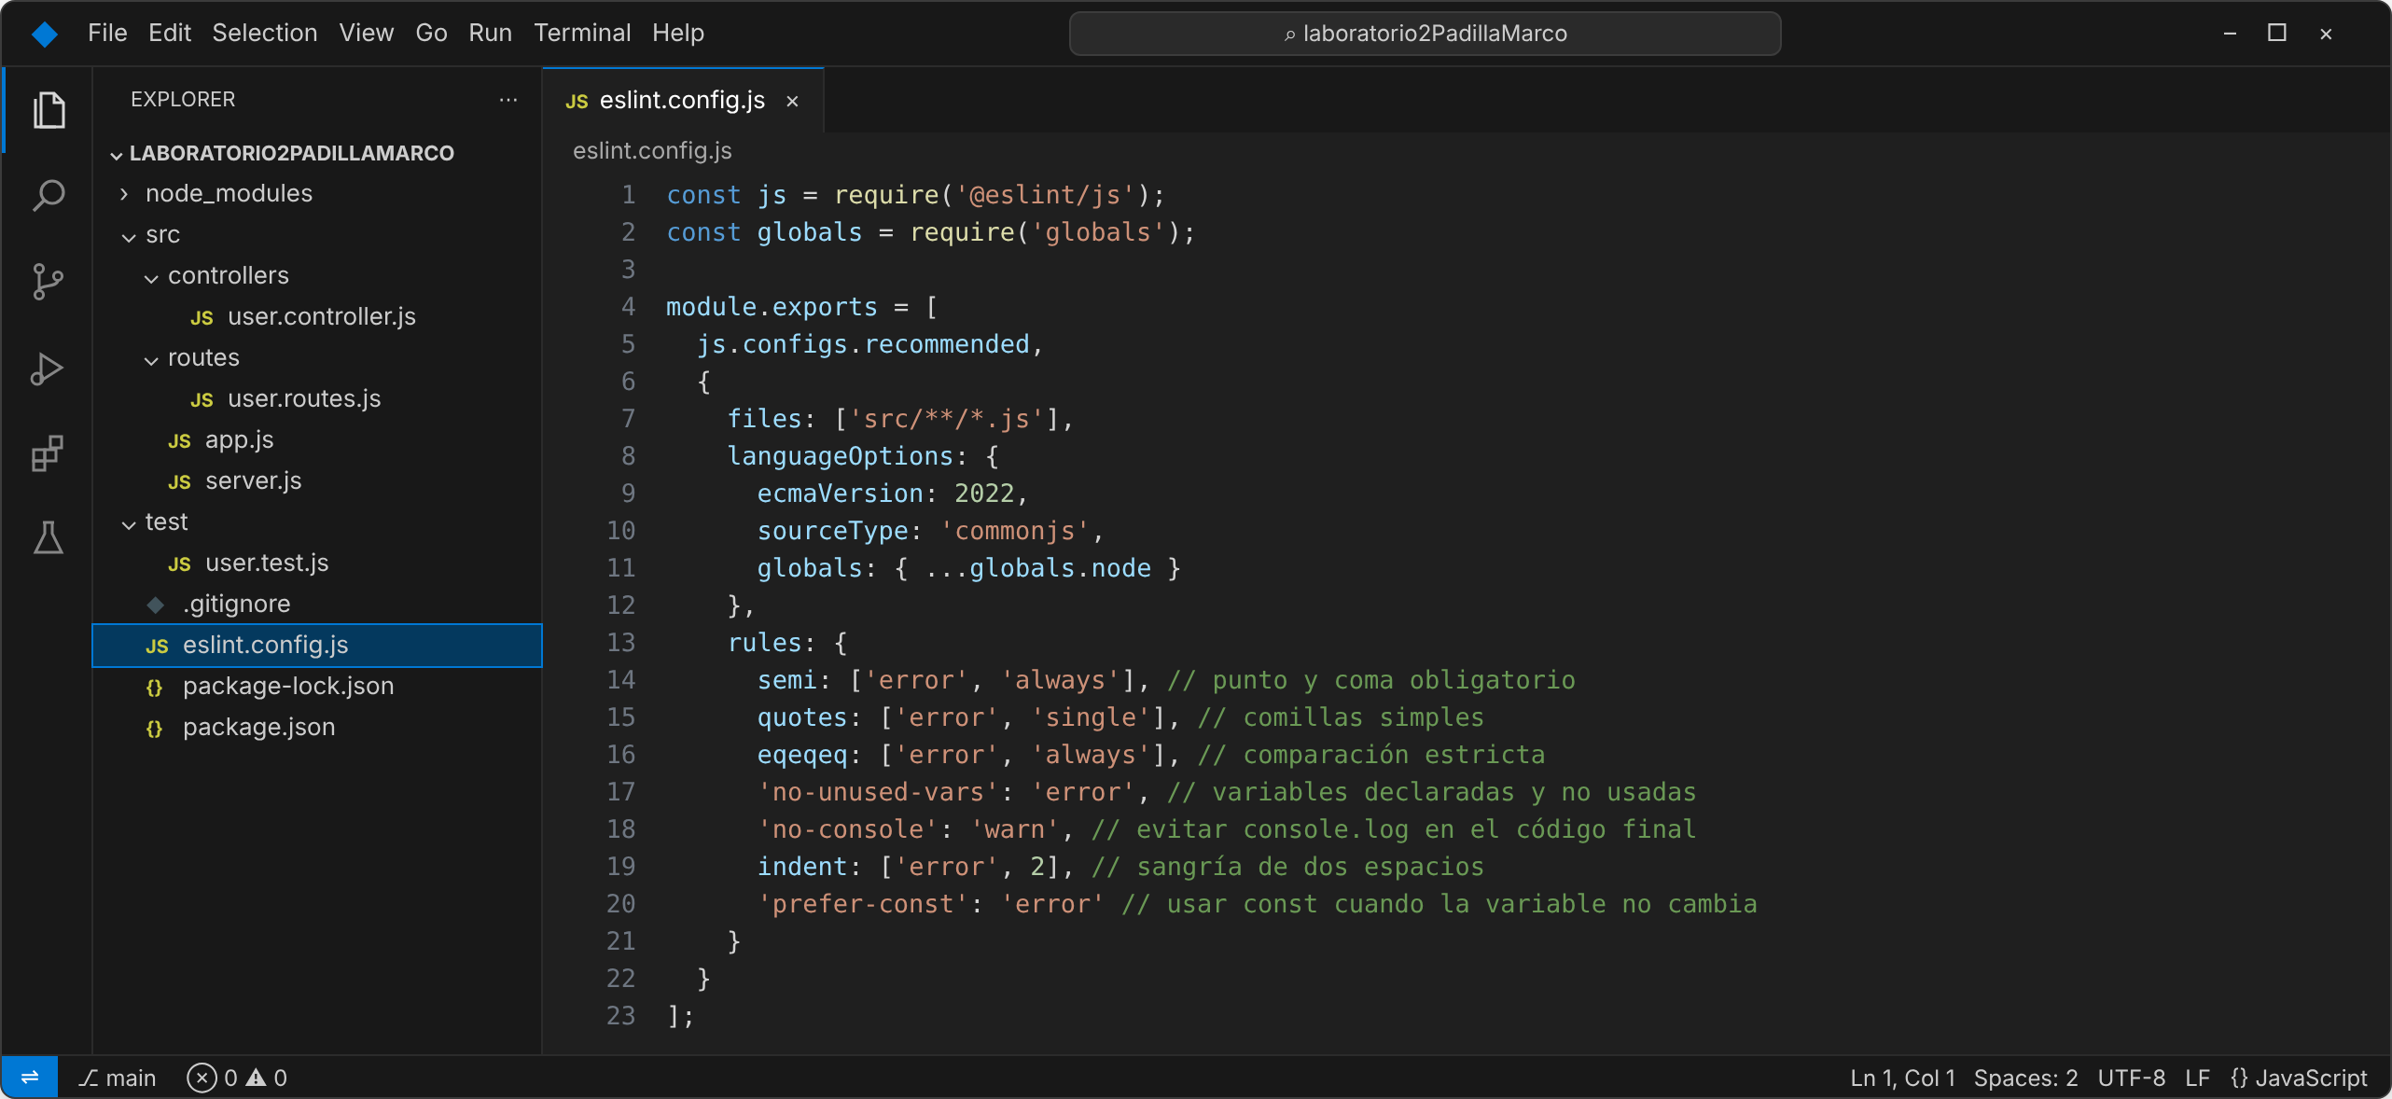
Ilustración 11. Configuración de ESLint
Tabla 3. Reglas de ESLint configuradas
REGLA | NIVEL | QUÉ CONTROLA
semi | error | Toda sentencia termina con punto y coma.
quotes | error | Las cadenas usan comillas simples.
eqeqeq | error | Las comparaciones usan === y !==.
no-unused-vars | error | No quedan variables declaradas sin usar.
no-console | warn | Avisa si queda un console.log en el código.
indent | error | La sangría es de dos espacios.
prefer-const | error | Se usa const cuando la variable no se reasigna.

Paso 3.4 Ejecutar ESLint. El primer borrador de getAllUsers tenía una variable sin usar, un console.log con comillas dobles, un == en la búsqueda de correos repetidos y dos variables declaradas con let que nunca cambiaban. Al ejecutar npm run lint, ESLint encontró siete problemas: seis errores y una advertencia.
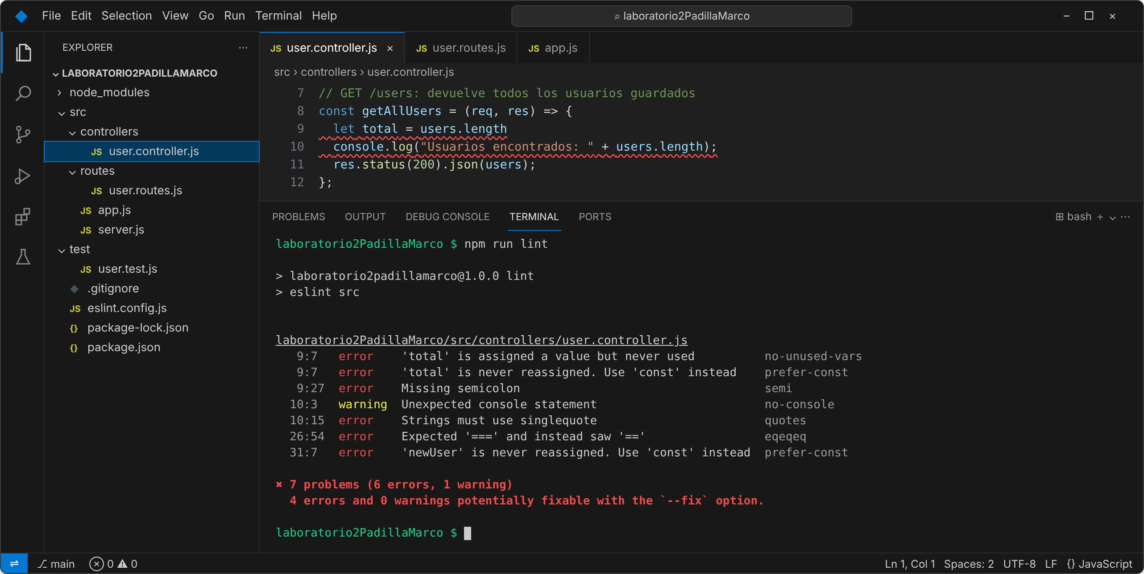
Ilustración 12. ESLint encuentra siete problemas en el primer borrador del controlador
Con npm run lint:fix se corrigieron solos los cuatro problemas que ESLint puede arreglar (punto y coma, comillas y los dos const). Quedaron la variable sin usar, el console.log y la comparación con ==, que se corrigieron a mano.
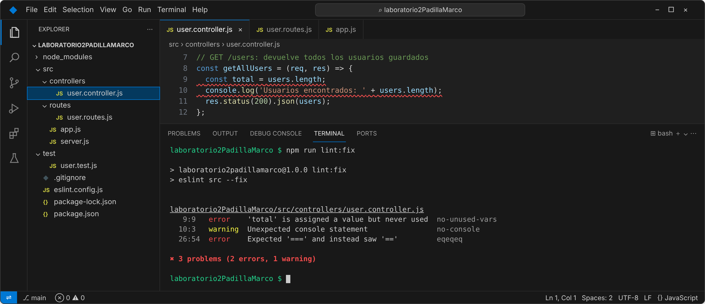
Ilustración 13. Problemas que quedan después de npm run lint:fix
Paso 3.5 Pruebas pasadas y ESLint sin errores. Después de las correcciones, npm run lint terminó sin mostrar problemas y las pruebas siguieron pasando.
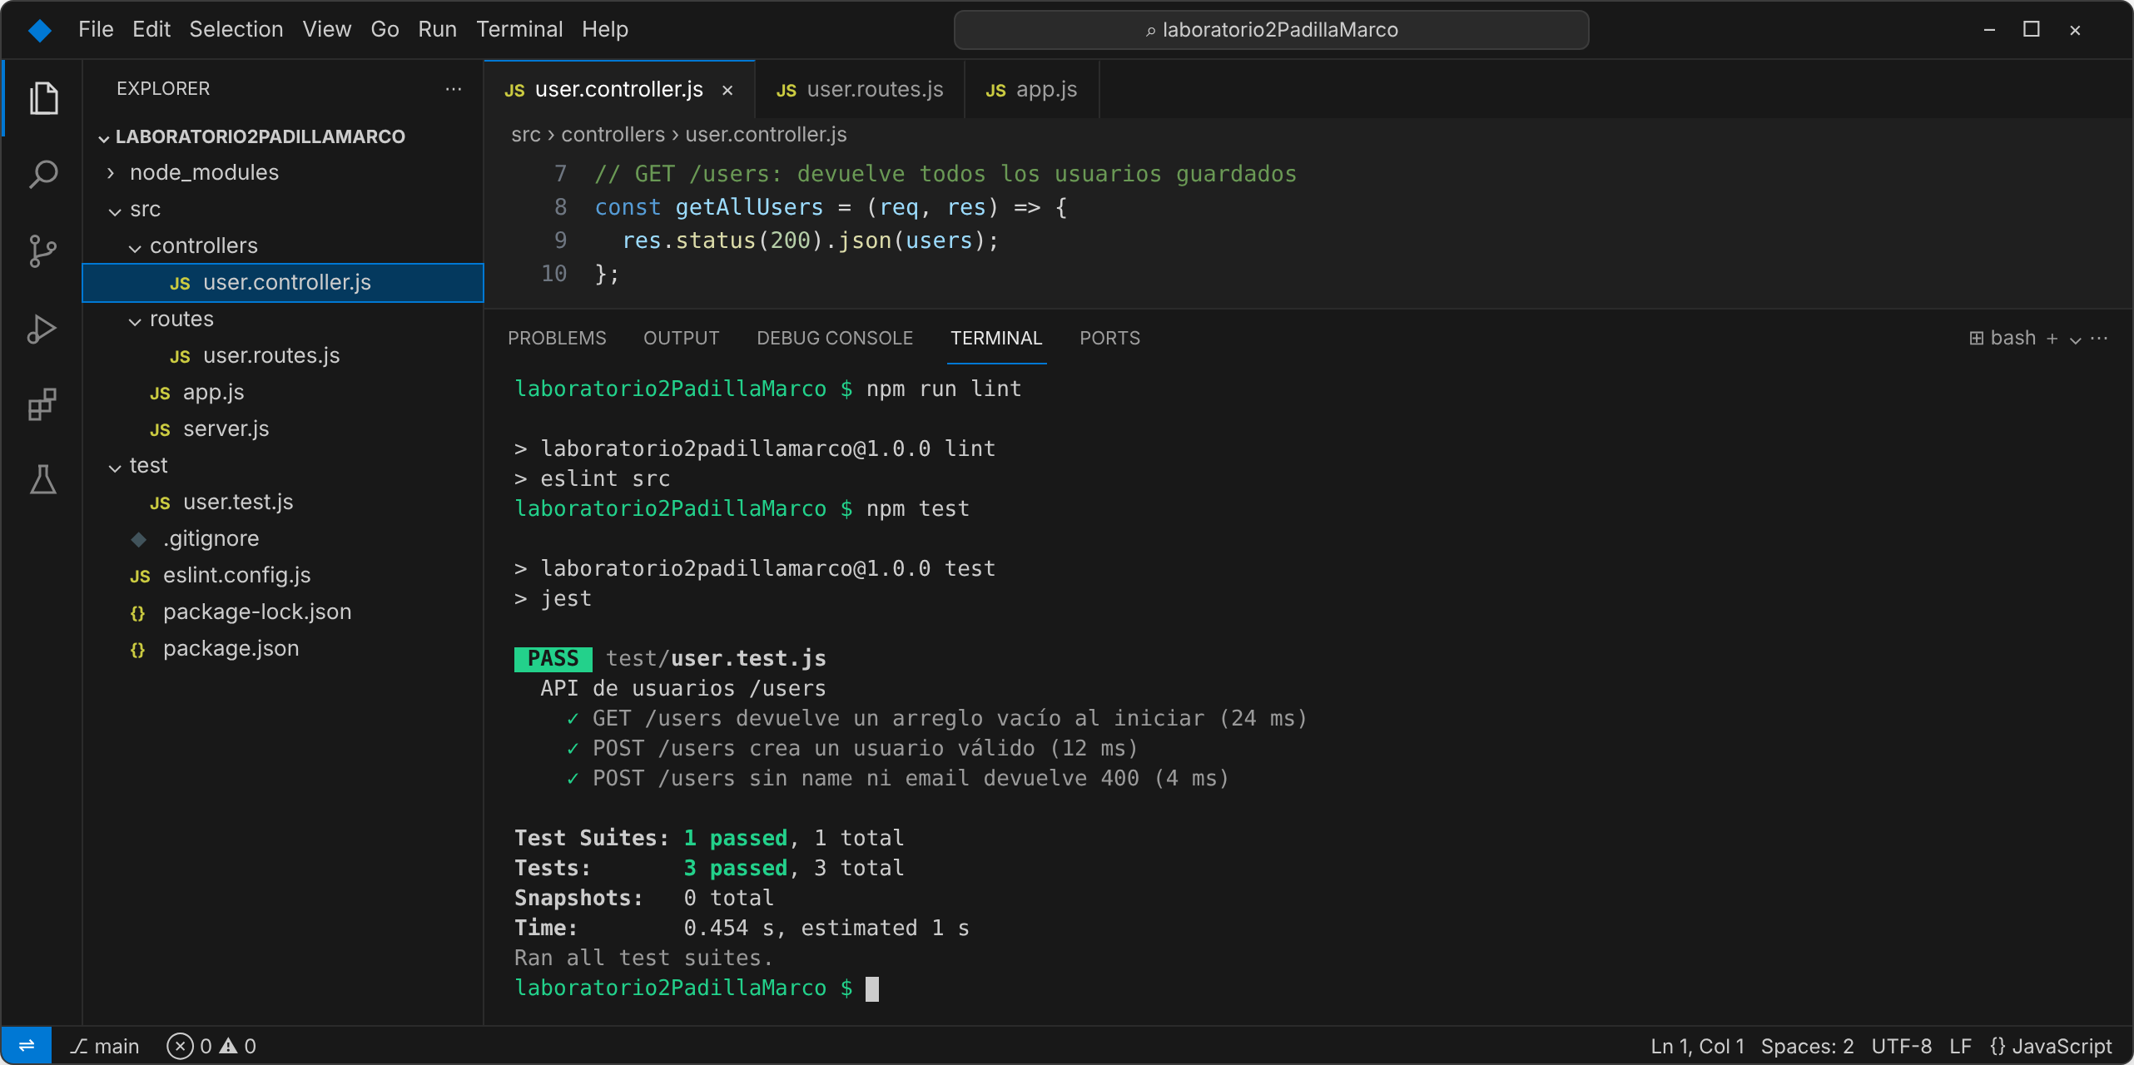
Ilustración 14. ESLint sin errores y pruebas aprobadas

5. Preguntas y actividades

5.1 Simular almacenamiento en memoria y listar usuarios
a) Implementar una ruta GET /users que retorne la lista de usuarios en memoria. La ruta GET /users está en user.routes.js y llama a getAllUsers, que responde con el arreglo users completo y código 200. El arreglo vive mientras el servidor está encendido, por eso al iniciar la API la lista está vacía.
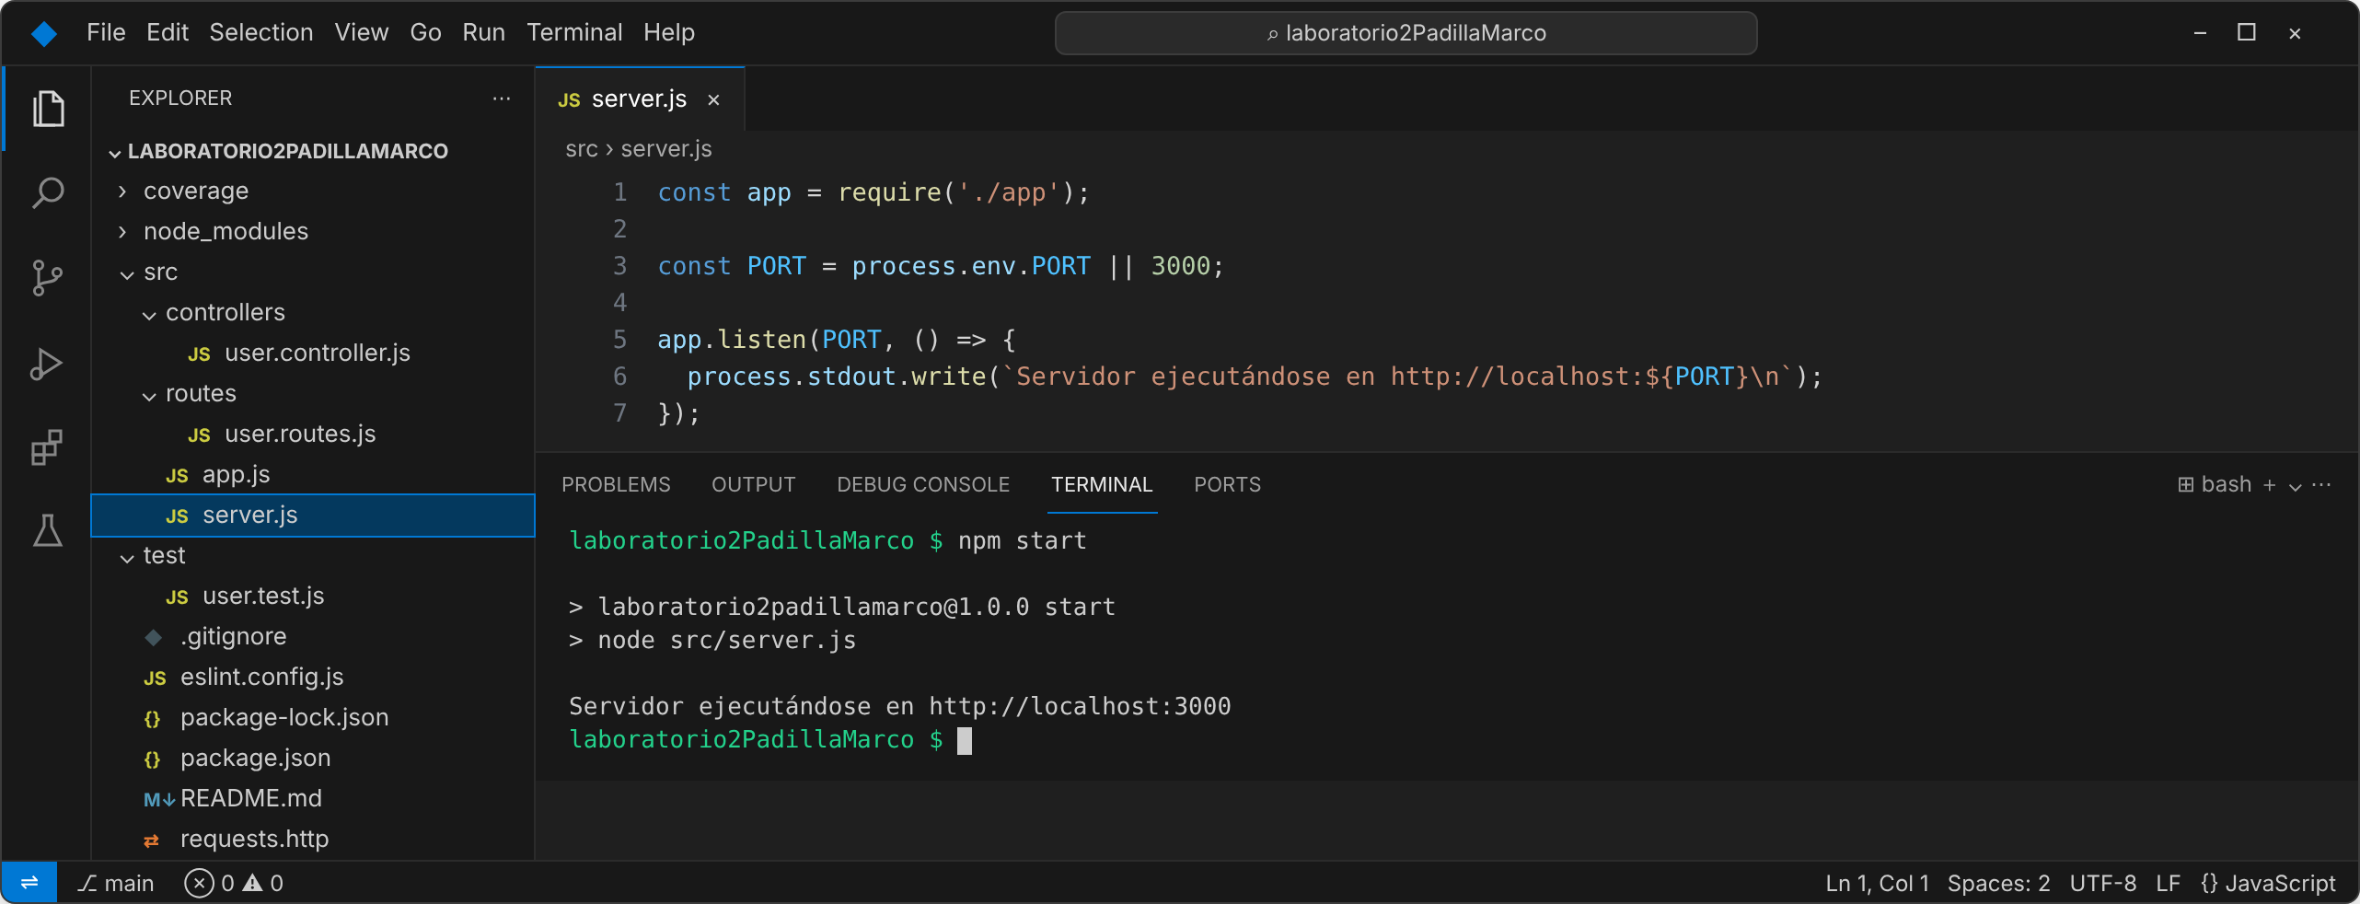
Ilustración 15. Servidor levantado con npm start
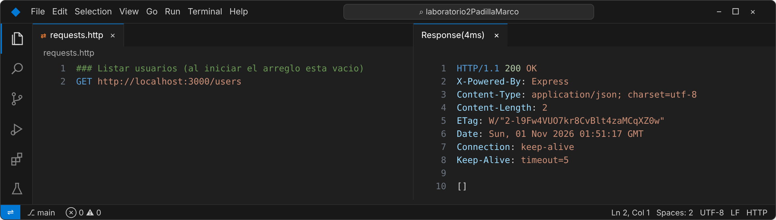
Ilustración 16. GET /users al iniciar: arreglo vacío
b) Crear usuarios con POST /users y luego verificar el contenido con GET /users. Primero se probó a mano con la extensión REST Client: se creó un usuario y la respuesta fue 201 con el ID asignado. Al consultar de nuevo GET /users, el usuario ya aparece en la lista.
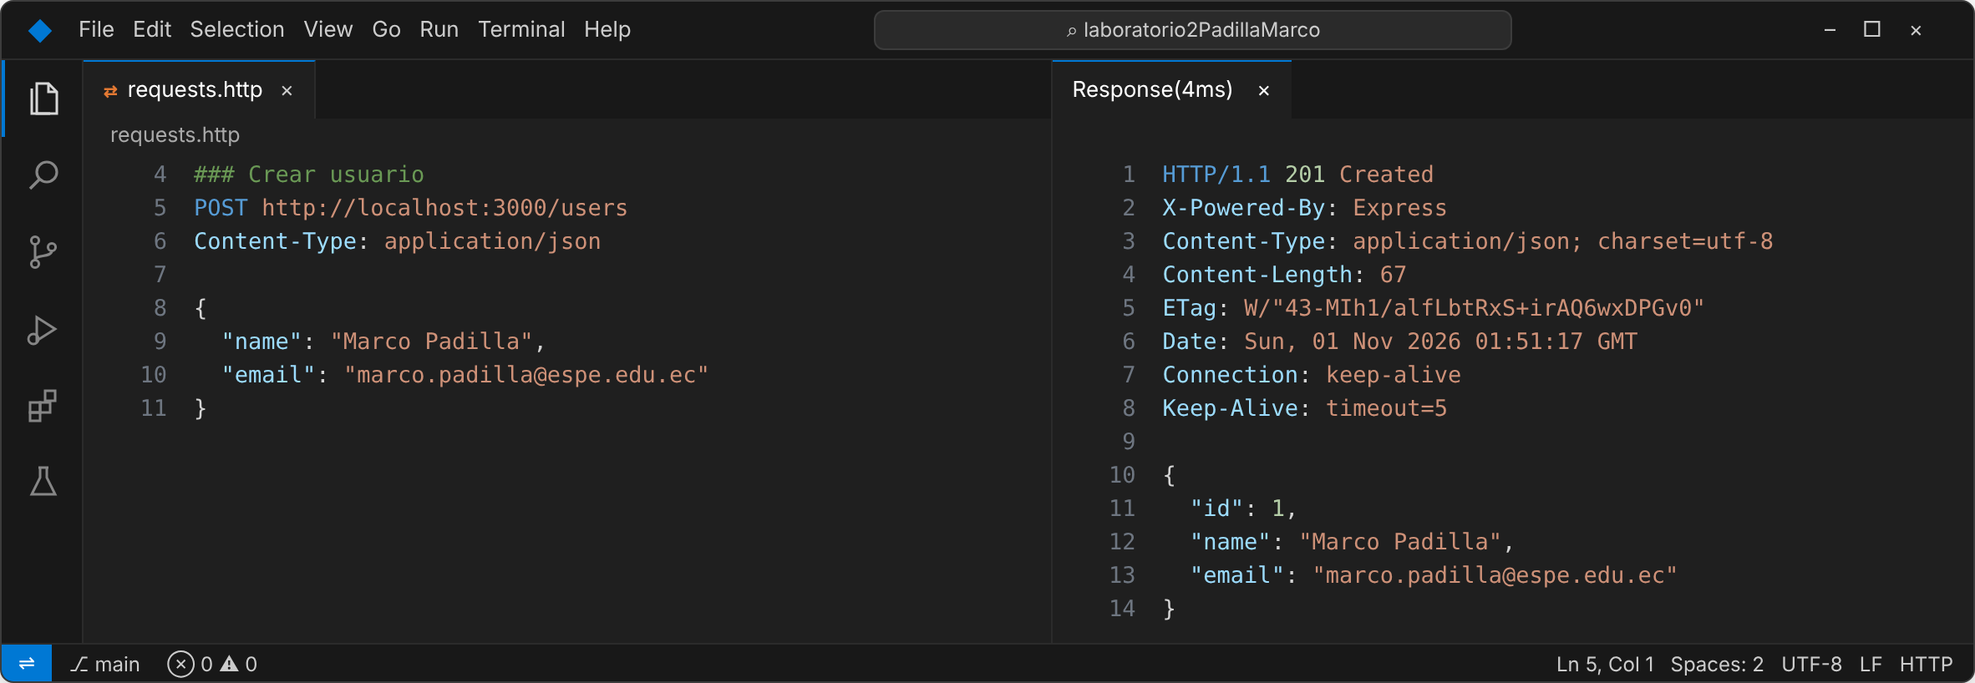
Ilustración 17. POST /users: usuario creado con código 201
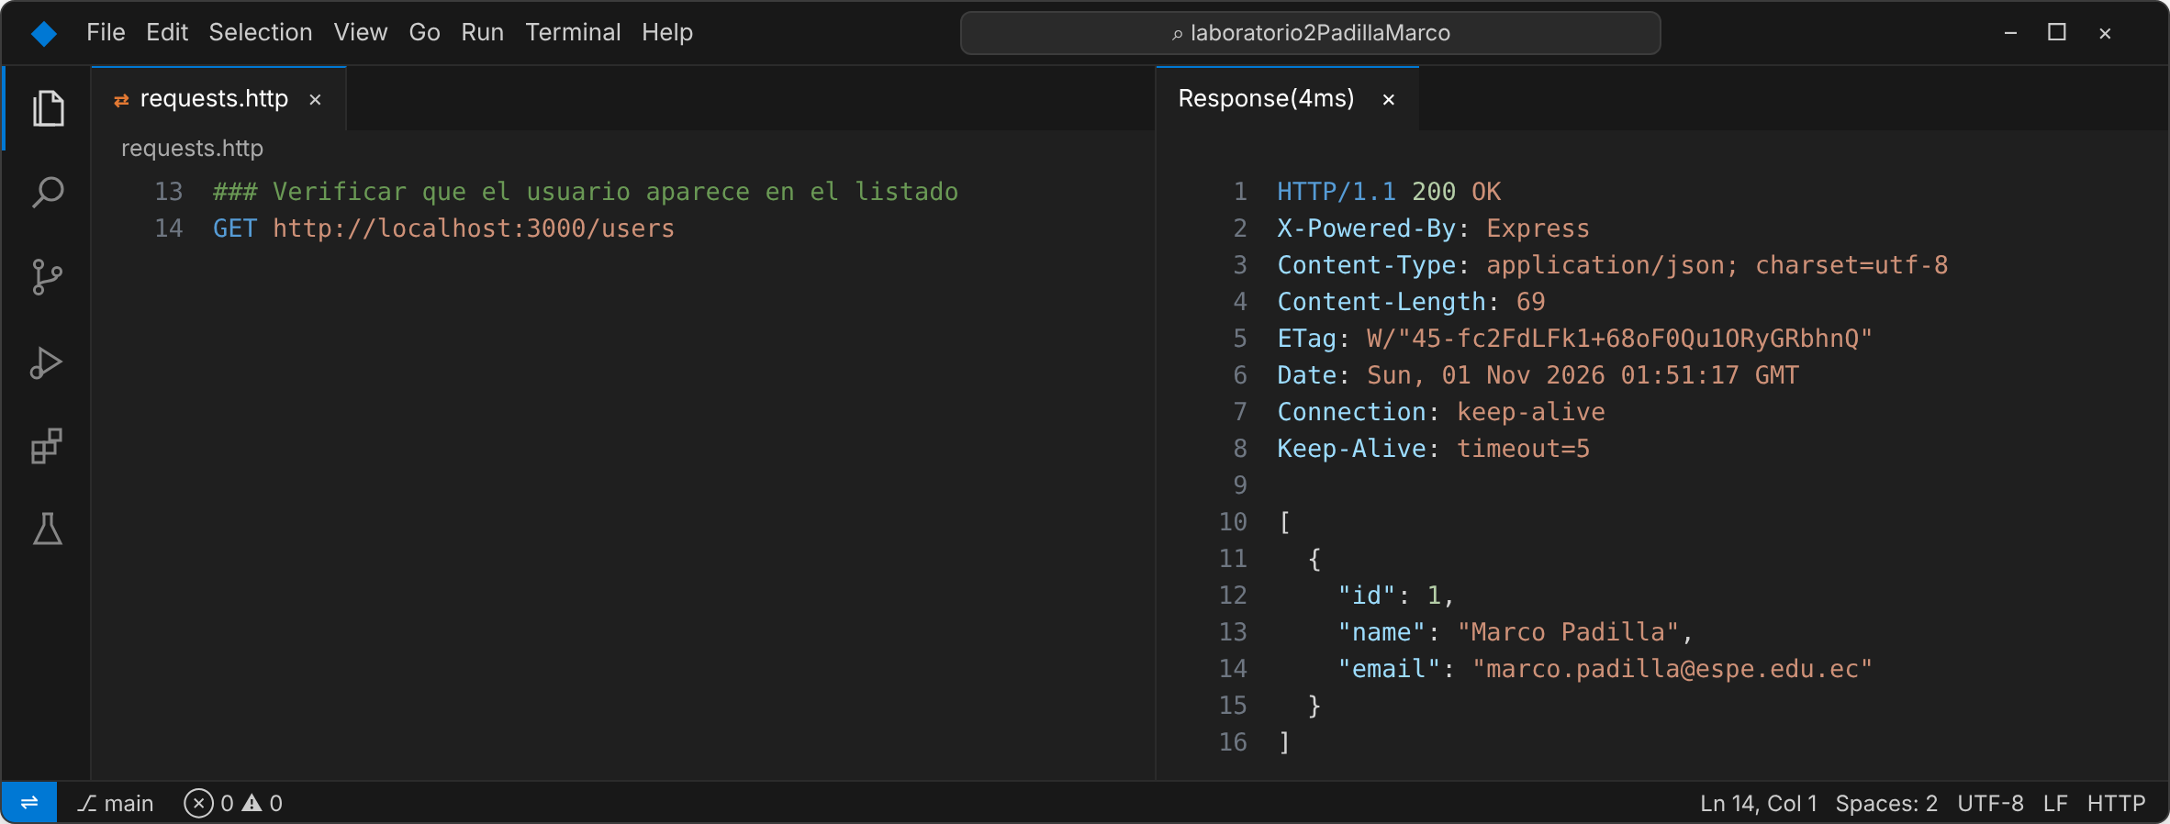
Ilustración 18. GET /users: el usuario creado aparece en el listado
Ese mismo comportamiento se automatizó con una prueba que crea un usuario y luego revisa con toContainEqual que el listado lo incluya.
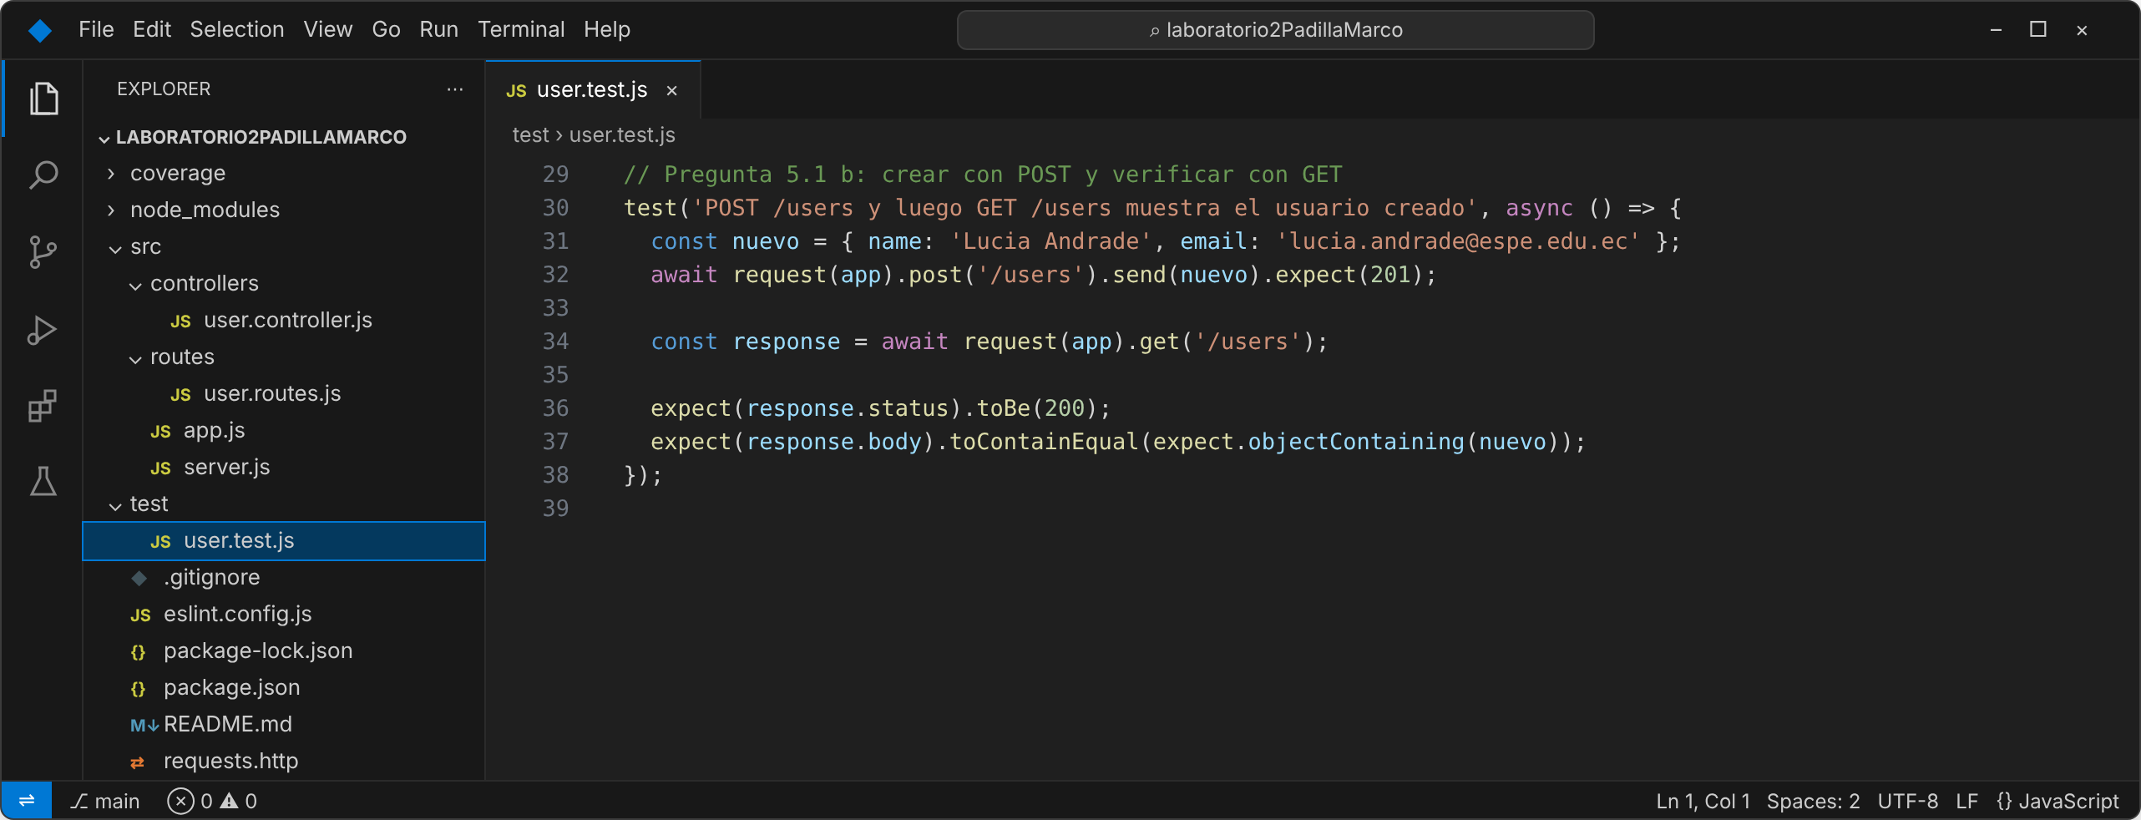
Ilustración 19. Prueba que crea un usuario y lo verifica con GET
c) Pruebas de flujo completo (end-to-end simulado). La prueba guarda cuántos usuarios hay, crea tres usuarios con POST uno tras otro, consulta el listado y verifica que haya tres más y que cada uno esté en la lista. Así se valida que el almacenamiento en memoria conserve los datos a lo largo de varias operaciones.
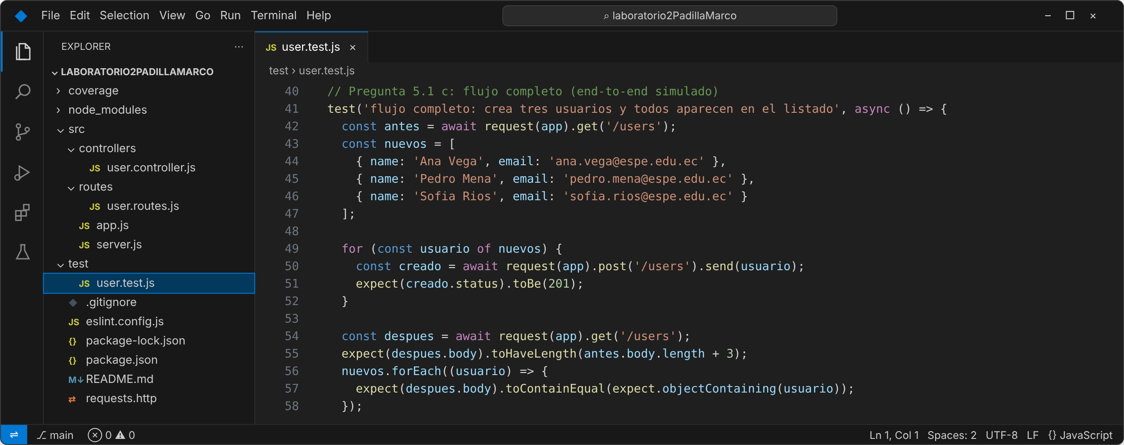
Ilustración 20. Prueba de flujo completo con tres usuarios
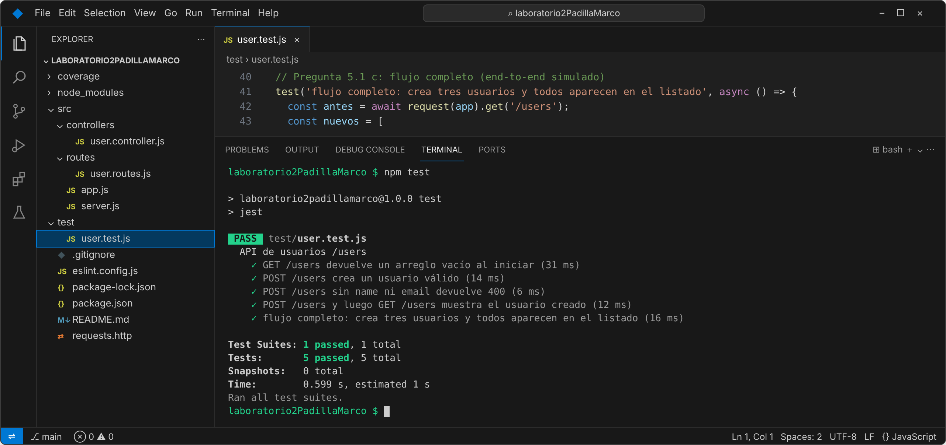
Ilustración 21. Las cinco pruebas pasan, incluido el flujo completo

5.2 Verificar la cobertura de pruebas con Jest
a) Análisis inicial de cobertura. Con las cinco pruebas se ejecutó npm run test:coverage. El resultado general fue el siguiente:
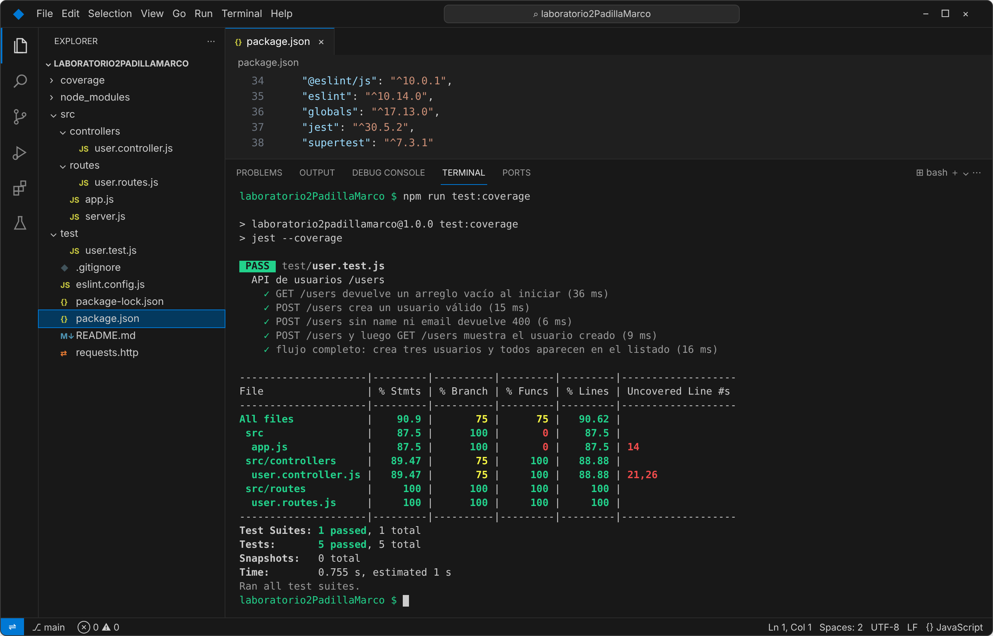
Ilustración 22. Reporte de cobertura inicial con cinco pruebas
Tabla 4. Cobertura inicial por archivo
ARCHIVO | SENTENCIAS | RAMAS | FUNCIONES | LÍNEAS | SIN CUBRIR
Todos los archivos | 90,9 % | 75 % | 75 % | 90,62 %
app.js | 87,5 % | 100 % | 0 % | 87,5 % | Línea 14
user.controller.js | 89,47 % | 75 % | 100 % | 88,88 % | Líneas 21 y 26
user.routes.js | 100 % | 100 % | 100 % | 100 %

Aunque las sentencias pasan apenas del 90 %, las ramas y las funciones se quedan en 75 % y dos archivos están por debajo del 90 %. El reporte HTML de coverage/lcov-report muestra en rojo exactamente qué falta: en el controlador, la respuesta 400 por email con formato inválido (línea 21) y la respuesta 409 por email repetido (línea 26); en app.js, la función que responde 404 a las rutas inexistentes (línea 14), que nunca se ejecutó y por eso deja las funciones de ese archivo en 0 %.
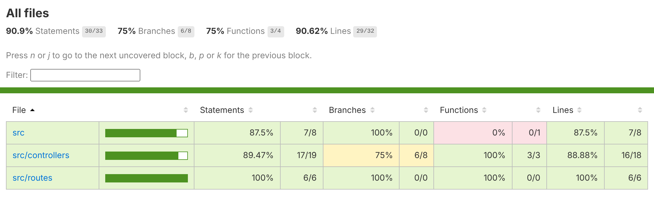
Ilustración 23. Reporte HTML de cobertura inicial
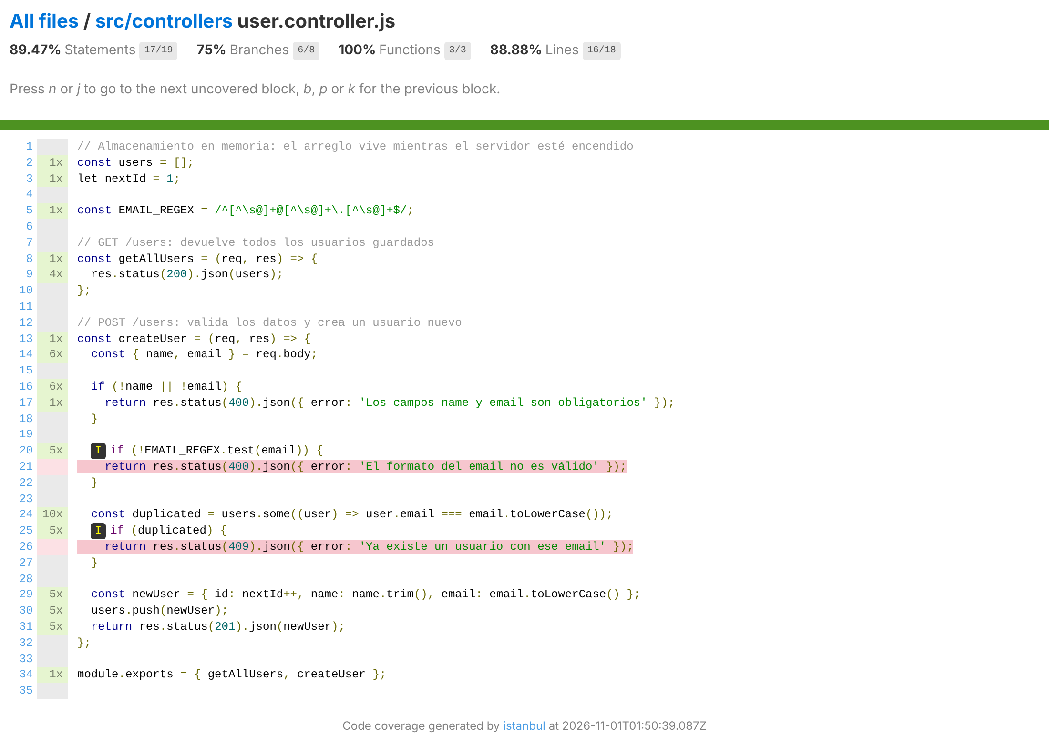
Ilustración 24. Líneas sin cubrir del controlador en el reporte inicial
b) Pruebas adicionales para lograr más del 90 % en cada archivo. Se escribió una prueba para cada camino sin cubrir: un email sin formato válido (400), un email repetido (409) y una ruta que no existe (404).
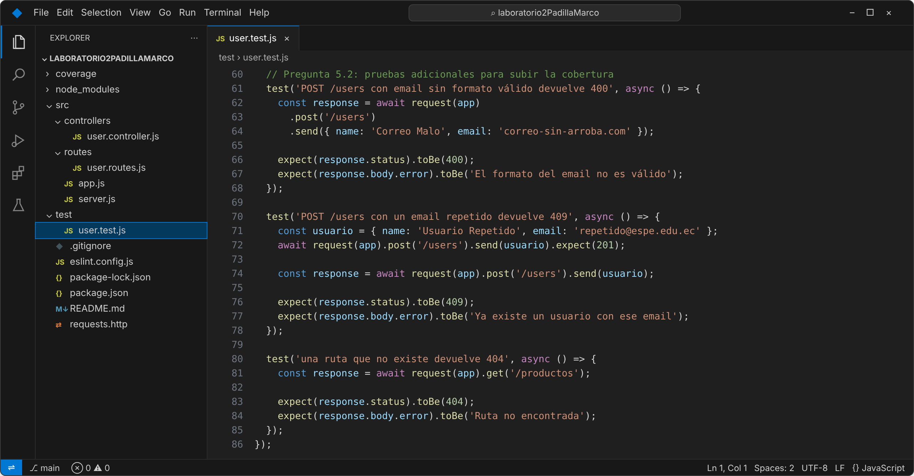
Ilustración 25. Pruebas agregadas para cubrir las líneas faltantes
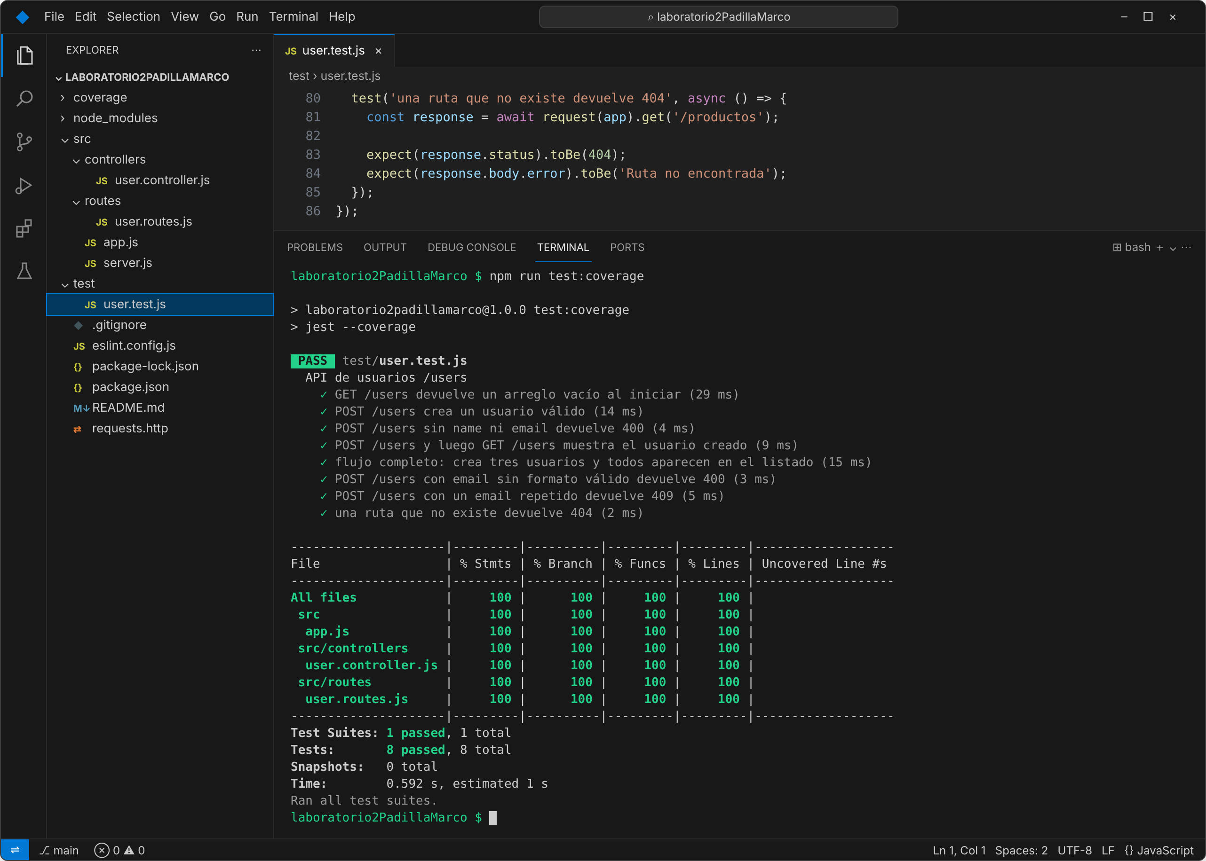
Ilustración 26. Reporte de cobertura final con ocho pruebas
Tabla 5. Comparación de la cobertura antes y después
MÉTRICA | INICIAL (5 PRUEBAS) | FINAL (8 PRUEBAS)
Sentencias | 90,9 % | 100 %
Ramas | 75 % | 100 %
Funciones | 75 % | 100 %
Líneas | 90,62 % | 100 %

Con las tres pruebas nuevas, las ocho pruebas pasaron y todos los archivos llegaron al 100 % en las cuatro métricas. En el reporte HTML ya no queda ninguna línea marcada en rojo.
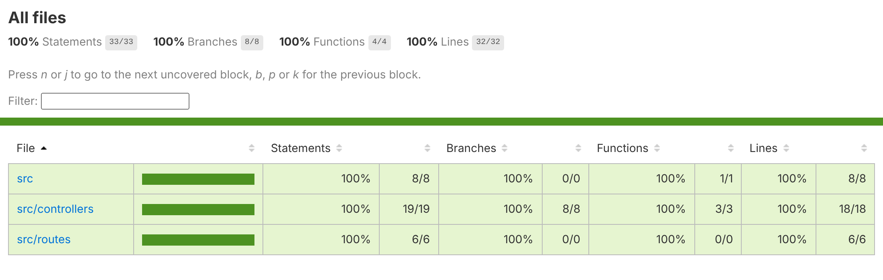
Ilustración 27. Reporte HTML de cobertura final
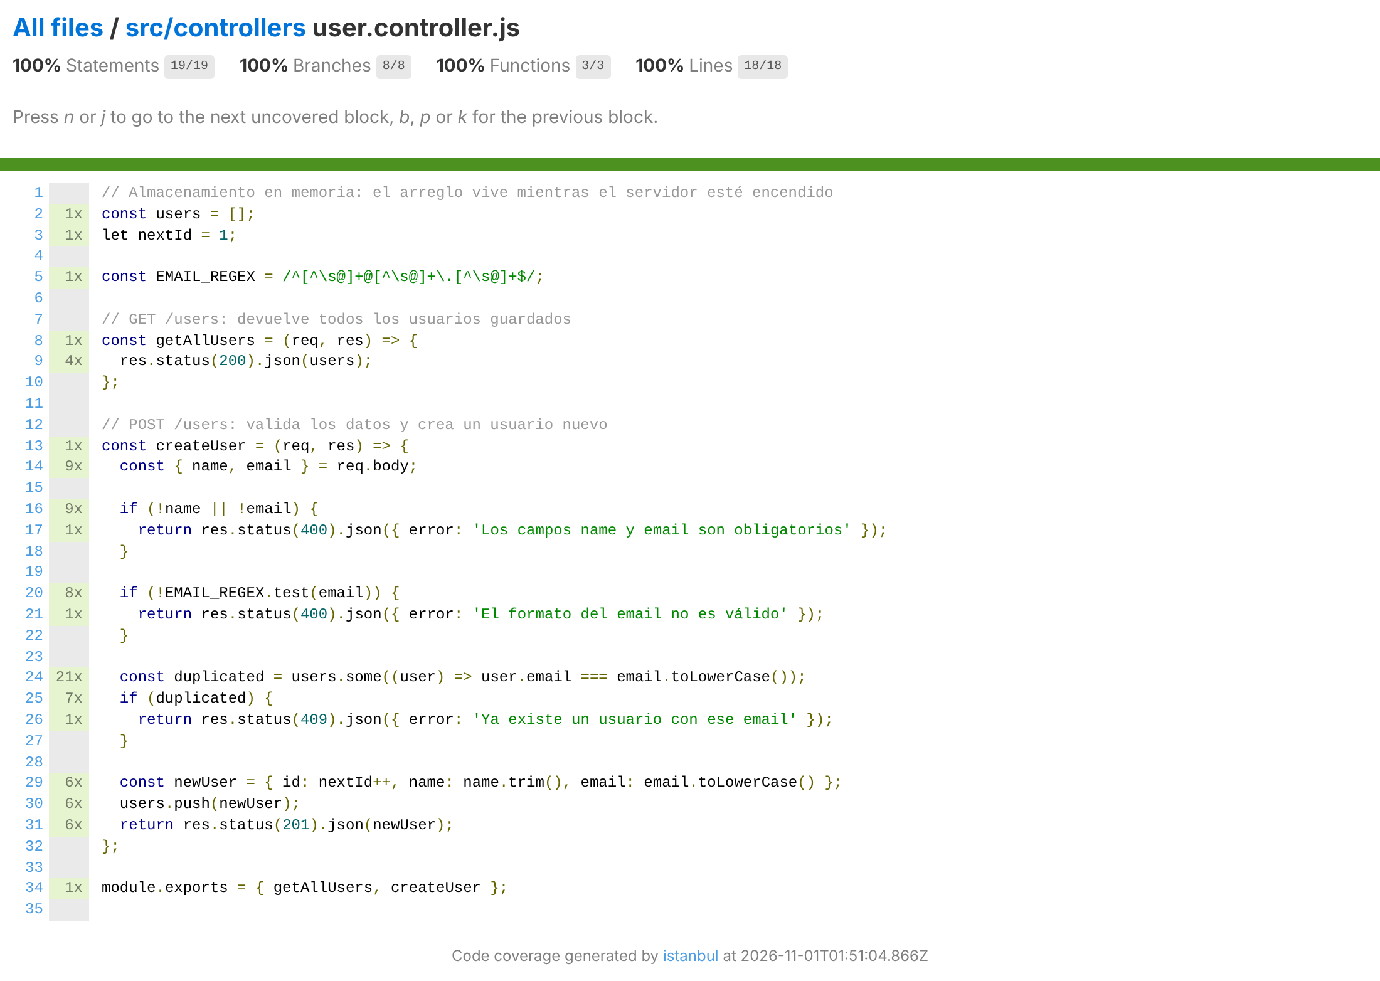
Ilustración 28. Controlador con todas sus líneas cubiertas
Los mismos casos de error se comprobaron también a mano con REST Client para confirmar que la API real responde igual que en las pruebas.
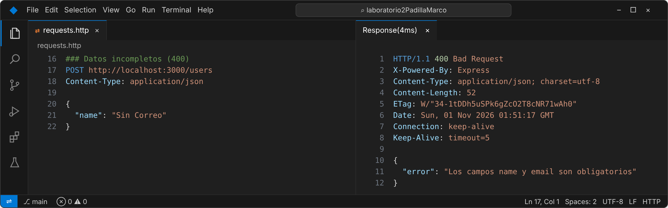
Ilustración 29. POST sin email: respuesta 400
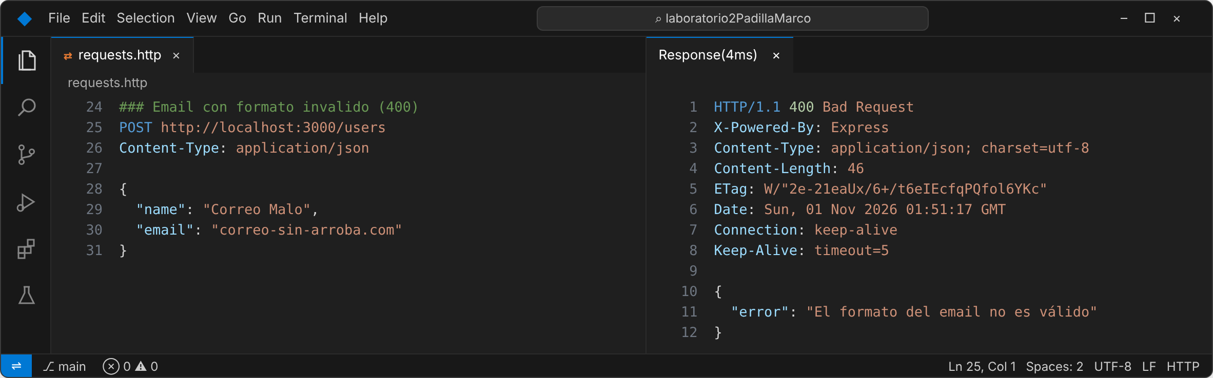
Ilustración 30. POST con email inválido: respuesta 400
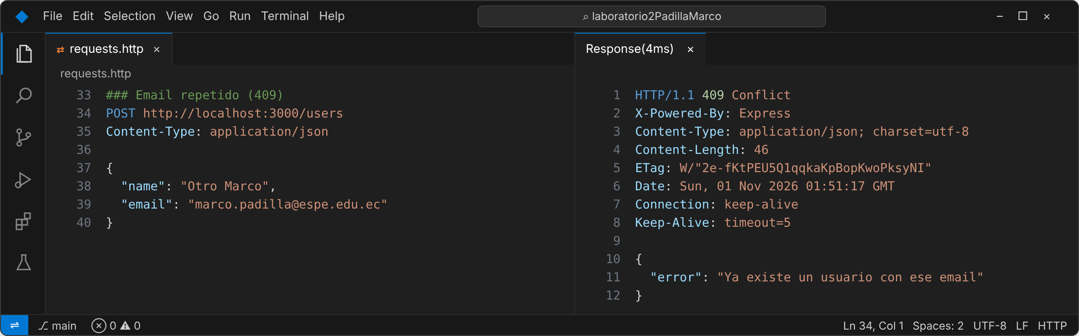
Ilustración 31. POST con email repetido: respuesta 409
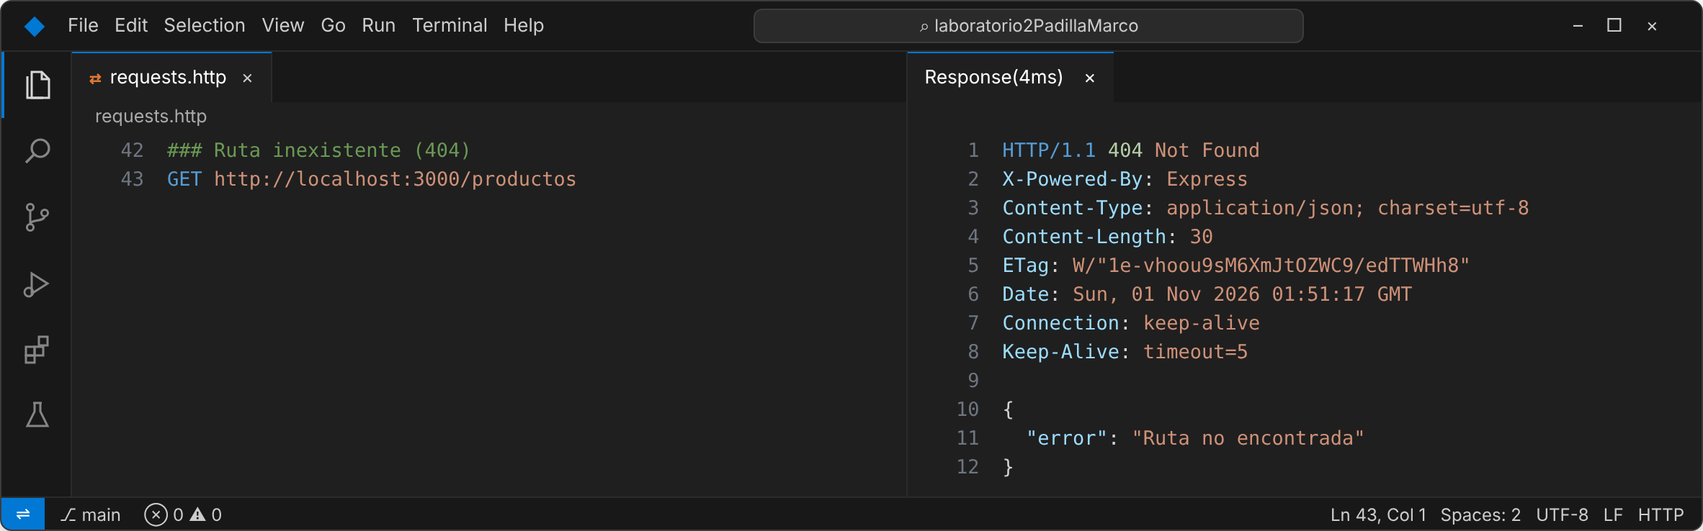
Ilustración 32. Ruta inexistente: respuesta 404

6. Conclusiones
- La verificación con ESLint encontró siete problemas en el primer borrador del controlador antes de ejecutar una sola prueba. Cuatro se corrigieron con --fix y los otros tres, que incluían un == que pudo causar comparaciones incorrectas, se arreglaron a mano.
- La validación con Jest y Supertest permitió comprobar el comportamiento real de los endpoints, incluido un flujo completo que crea tres usuarios y confirma que todos quedan guardados en memoria.
- Un 90,9 % de sentencias parecía suficiente, pero el reporte por archivo mostró que las ramas y funciones estaban en 75 % y que tres caminos de error nunca se habían probado. Revisar solo el porcentaje general habría ocultado esos huecos.
- Con tres pruebas dirigidas a las líneas sin cubrir se pasó de 75 % a 100 % en ramas y funciones, superando el objetivo de 90 % en cada archivo.

7. Recomendaciones
- Ejecutar npm run lint y npm test antes de cada commit, o automatizarlo en un pipeline de integración continua.
- Revisar el reporte HTML de cobertura y no solo el resumen de la terminal, porque ahí se ve qué líneas y ramas faltan.
- Separar la aplicación (app.js) del arranque del servidor (server.js) desde el inicio para poder probar la API sin ocupar el puerto.
- Si la API va a crecer, cambiar el arreglo en memoria por una base de datos y reiniciar los datos entre pruebas para que no dependan del orden.

8. Bibliografía
- ESLint. (2024). ESLint documentation. https://eslint.org/docs/latest/
- Express.js. (2024). Express, Node.js web application framework. https://expressjs.com/
- Jest. (2024). Jest documentation. https://jestjs.io/docs/getting-started
- Node.js Foundation. (2024). Node.js documentation. https://nodejs.org/en/docs
- Pressman, R. S., & Maxim, B. R. (2020). Software engineering: A practitioner's approach (9th ed.). McGraw-Hill Education.
- Sommerville, I. (2011). Software engineering (9th ed.). Pearson Education.
- Supertest. (2024). SuperAgent driven library for testing HTTP servers. https://github.com/ladjs/supertest
- Tilkov, S., & Vinoski, S. (2010). Node.js: Using JavaScript to build high-performance network programs. IEEE Internet Computing, 14(6), 80-83. https://doi.org/10.1109/MIC.2010.145

9. Anexos
Repositorio del proyecto: https://github.com/Adrizzx/laboratorio2PadillaMarco
El repositorio contiene el código fuente, las pruebas, la configuración de ESLint, el archivo requests.http con las peticiones de prueba y un README.md con las instrucciones para instalar y ejecutar el proyecto. El historial de commits sigue el mismo orden de este informe: configuración, API, ESLint, pruebas básicas y las pruebas de las preguntas 5.1 y 5.2.

